Национальный Исследовательский Томский Государственный Университет
Национальная Система Платежных Карт

Обоснование реализации сервиса
Интересометр
Кузьмин Владислав Никитич
Институт Экономики и Менеджмента (ИЭМ)
Бакалавриат, четвертый курс

Версия 1.0.6 от 11.01.2026

Резюме
В современных условиях городские жители всё чаще сталкиваются с проблемой осмысленного и доступного досуга: несмотря на изобилие мастер-классов, квестов, творческих студий и других форматов мероприятий, люди испытывают трудности с их поиском, боятся потратить деньги впустую и часто отказываются от участия из-за отсутствия компании. При этом организаторы культурно-досуговых мероприятий – студии, мастера, клубы – сталкиваются с низкой заполняемостью групп и высокими затратами на привлечение аудитории через фрагментированные каналы.
Сервис «Интересометр» – это единая цифровая платформа для персонализированного поиска хобби и досуговых мероприятий, которая помогает пользователям не просто находить события, а начинать, продолжать и развивать увлечения. Сервис объединяет интересующихся, организаторов и материалы в единой экосистеме, обеспечивая безопасный, удобный и социально вовлечённый опыт.
Платформа позволяет пользователям получать персонализированные рекомендации, учитывающие их прошлый опыт, текущие интересы и даже эмоциональное настроение. При желании пользователь может создать «виртуальную комнату», пригласить друзей или найти единомышленников для совместной записи. Чтобы снизить финансовые риски, в сервисе реализована безопасная барахолка – пользователи могут продавать и покупать материалы после хобби напрямую через платформу. Организаторы, в свою очередь, получают инструменты для продвижения, управления записями и аналитики спроса.
Основные функции сервиса «Интересометр»:
- персонализированный подбор мероприятий на основе динамического профиля интересов;
- возможность создать «комнату» для приглашения друзей или поиска компании;
- встроенная барахолка для покупки и продажи материалов с рук;
- еженедельные опросы настроения для улучшения рекомендаций;
- живые отзывы и обсуждения от реальных пользователей (не «лайки», а содержательные мнения);
- история интересов: визуализация, как увлечения менялись со временем;
- автоматическая синхронизация с календарём для удобного планирования.
Целевые клиенты сервиса:
- частные пользователи 15–55 лет – ищущие новые увлечения, саморазвитие, осознанный досуг и социальное взаимодействие;
- организаторы мероприятий – студии, мастера, клубы, фрилансеры, нуждающиеся в автоматизации продвижения и привлечения целевой аудитории;
- ритейлеры и партнёры – магазины хобби-товаров, заинтересованные в продаже «стартовых наборов» через интеграцию с платформой.
На текущий момент на рынке представлены агрегаторы событий (Timepad, Яндекс.Афиша, DikiDi), однако они не предлагают персонализации, не решают проблему одиночного участия, не обеспечивают финансовую безопасность и не поддерживают полный цикл взаимодействия – от поиска до продажи материалов после занятия.
Ключевые преимущества сервиса «Интересометр»:
- глубокая персонализация с учётом настроения и истории интересов;
- социальный механизм «комнаты», решающий проблему отсутствия компании;
- встроенная барахолка, снижающая барьер входа в новое хобби;
- фокус на саморефлексии и личностном росте, а не только на потреблении контента;
- B2B-монетизация без нагрузки на пользователя – сервис бесплатен для конечных пользователей;
- высокий сетевой эффект за счёт вирального распространения через приглашения.
Результаты Customer Development (N = 44) подтверждают высокий спрос: 86% респондентов готовы чаще пробовать новое при наличии барахолки, 73% положительно оценивают функцию «комнаты», а 89% считают персонализацию важной. Экономическая модель демонстрирует срок окупаемости 14,2 месяца и NPV 28,4 млн ₽, что подтверждает коммерческую жизнеспособность проекта.

Оглавление

Резюме 2
История изменений 6
Термины, определения и сокращения 7
1. Описание сервиса 8
1.1. Идея сервиса 8
1.2. Акторы 11
1.2.1. Описание акторов 11
1.2.2. Функции акторов 13
1.3. Архитектурные схемы 13
1.3.1. Схема «До» сервиса с описанием внешних процессов 13
1.3.2. Схема «После» внедрения сервиса с описанием внешних процессов 14
1.4. Пользовательские сценарии (UML Use-case diagram) 16
1.4.1. Регистрация и прохождение стартового опроса (UML Activity diagram) 17
1.4.2. Администрирование личного кабинета студиями, мастерами и клубами (UML Activity diagram) 19
1.4.3. Приглашение друзей на мероприятия (UML Activity diagram) 21
1.4.4. Добавление товара на продажу пользователем в раздел «Барахолка» (UML Activity diagram) 23
1.4.5. Еженедельный опрос настроения пользователя (UML Activity diagram) 25
1.5. Схема внутренней логики работы сервиса 26
2. Маркетинг 29
2.1. Рынок Сервиса 29
2.1.1 Прогноз объема рынка 29
2.1.2 Ситуационный анализ 30
2.2 Анализ потребителей 33
2.2.1 Определение целевой аудитории 33
2.3. Customer Development 34
2.3.1 Формирование гипотез для поиска целевой аудитории 34
2.3.2 Составление опроса 35
2.3.3 Вывод по результатам исследования 37
2.4 Разработка продуктовой стратегии 38
2.4.1 SWOT-анализ 38
2.4.2 Методика STP – сегментация 39
2.4.3 Методика STP – позиционирование 40
2.5 Формирование основы расчета 40
2.5.1 Маркетинг Микс 40
2.5.2 Lean Canvas 42
3. Экономическая составляющая сервиса 43
3.1 Расчет ставки дисконтирования, доходов, расходов 43
3.1.1 Расчет ставки дисконтирования 43
3.1.2 Выбор режима налогообложения 43
3.1.3 Расчет свободного денежного потока 43
3.2. Построение финансовой модели 43
3.2.1 Определение предпосылок 43
3.3. Формирование денежных потоков в Excel 44
3.3.1 Расчет показателей экономической эффективности проекта 44
3.3.2 Расчет Юнит - экономики проекта 44
3.3.3 Анализ рисков проекта 45
3.3.4 Аналитическая записка 45
4. Спецификации 46
4.1. Требования к пошаговой обработке информационных потоков 46
4.2 Сводный перечень элементов бизнес-данных 49
4.3 Справочник элементов бизнес-данных 50
4.4 Правила применения элементов бизнес-данных в сообщениях 51
5. Заключение 52
Список использованных источников 53

История изменений
Таблица 1 – История изменений
№ версии | Дата обновления | Краткое описание изменения | Обновлено
1.0.0 | 07.12.2025 | Прописаны разделы 1.1-1.5, 2.1-2.3, 5 и список использованных источников и литературы. | Кузьмин В.Н.
1.0.1 | 07.12.2025 | Актор: акторы и их функции, маркетинг | Кузьмин В.Н.
1.0.2 | 12.12.2025 | Изменение идеи сервиса. Описание+акторы | Кузьмин В.Н.
1.03 | 17.12.2025 | Изменение идеи сервиса. Описание+акторы | Кузьмин В.Н.
1.04 | 20.12.2025 | Пользовательские сценарии | Кузьмин В.Н.
1.05 | 26.12.2025 | Изменение идеи сервиса. Описание | Кузьмин В.Н.
1.06 | 10.01.2026 | Добавлены разделы 3, 4. Добавлена Lean Canvas, резюме, источники литературы. | Кузьмин В.Н.

Термины, определения и сокращения
Таблица 2 – Термины, определения, сокращения
Аббр. | Термин | Описание
– | Профиль интересов | Профиль, формируемый для пользователя в сервисе «Интересометр» на основе его ответов на еженедельные тесты мониторинга настроений и увлечений пользователя с целью дальнейшего предложения ему курсов, мастер-классов и хобби, которые будут подобраны под его интересы.
– | Мероприятие | Досуг, на котором человек посещает культурные, спортивные или образовательные варианты времяпрепровождения. Направлено на личностное развитие человека, а не на удовлетворение физиологических потребностей. Проводится в свободное (нерабочее/внеучебное) время человека. Результатом посещения мероприятия будут являться изделия, сочетающие утилитарные и художественные функции и/или новый опыт, полученный в ходе самого мероприятия.
– | Студии | Организации, организующие и проводящие досуговые мероприятия. Также могут сдавать в аренду арт-пространства для творчества.
– | Мастера | Физические лица, предоставляющие услуги по организации досуга, проведения мастер-классов, мастера настольных игр.
– | Клубы | Пространства, в которых люди собираются с целью дискуссий и обсуждений. А также для времяпрепровождения за досуговым мероприятием
– | Лента рекомендаций | Лента с подборкой мероприятий и занятий для пользователя, составленная на основе его профиля интересов.

1. Описание сервиса

1.1. Идея сервиса
Ключевая идея сервиса заключается в том, чтобы помочь человеку найти занятия и мероприятия, которые будут ему по душе и будут предложены на основании его интересов и увлечений, путем упрощения поиска и их подбора.
В наше время существует множество досуговых мероприятий, которые проводятся по самым различным направлениям – от мастер-классов по рукоделию и декоративно-прикладному искусству до спортивных мастер-классов. И в качестве организующей стороны могут выступать юридические лица (специализированные организации занимающиеся мероприятиями по времяпрепровождению или обучению различным видам искусства, например, гончарные мастерские, художественные школы и т.д.), индивидуальные предприниматели (мастера, арендующие пространства и организующие мастер-классы или игры), самозанятые (например, мастера «Подземелий и драконов», фотографы, гиды).
Проблема досуга – не только проблема возможностей вкусов или распространенных тенденций, но и еще проблема выбора, а также собственных традиций, запросов и индивидуальных предпочтений [5] – идея сервиса «Интересометр» состоит в том, чтобы максимально уменьшить для пользователей эту проблему, сделать ее неощутимой.
В сервисе пользователи смогут:
1) Выбирать различные способы проведения свободного времени и записываться на них.
2)Общаться на форуме, интегрированном в сервис, с людьми, которые тоже заинтересованы в определенном виде досуга, обсуждать с ними вопросы и проблемы.
3)Приглашать друзей с собой на посещение мероприятия путем отправки им карточки мероприятия, в которой друзья смогут ознакомиться с основной информацией по занятию, изучить частые вопросы, а также прочитать отзывы пользователей и друзей, которые уже посещали это мероприятие, записаться и оплатить посещение.
4)Продавать оставшиеся материалы/технику после хобби на барахолке (чтобы не уходить в минус), а также покупать необходимые материалы и технику для новых увлечений дешевле. Барахолка будет интегрирована в сам сервис, чтобы пользователи быстрее находили необходимые им товары, продавали уже ненужные, и при этом не терялись среди объявлений о предоставлении услуг или продаже одежды и т.д. (как на Авито).
5)Оценивать организации, мероприятия и хобби, которые попробовали, делиться с платформой эмоциями и мыслями – сошлось их ожидание с реальностью или нет.
6)Если пользователь захочет, то сможет вступить в тред форум по интересам, в которых общаются люди, которым интересно то же, что и пользователю.
7)Выбирать товары для понравившихся хобби из уже готовых, заранее собранных корзин на маркетплейсах и в магазинах-ритейлерах своего города.
Платформа будет предлагать категории мероприятий, которые могут понравиться пользователям и на которые они смогут записаться в случае заинтересованности. У каждого пользователя будет свой профиль интересов, который будет заполняться и уточняться на результатах интерактивного опроса пользователя. Опрос будет проводиться на еженедельной основе, будет выявлять настроения и интересы пользователя после прошедшей недели (Что он чувствует? На какие занятия готов? Хочет ли выходить из дома? Хочет ли найти групповое занятие?). На этапе регистрации сервис предложит пользователю пройти этот тест для начального формирования профиля интересов. Для начинающих пользователей, которые по каким-то причинам не пройдут тест для формирования профиля интересов будут предлагаться популярные в текущий момент времени активности и занятия.
Исходя из ответов пользователя в еженедельном тесте будет корректироваться его профиль интересов. Логика обновления весов интересов будет следующая – новые интересы будут иметь больший вес при учете, но при этом веса старых интересов не будут зануляться, а будут просто понижаться. Например, пользователь раньше занимался вязанием, а в последние две недели начал активно искать и ходить на мероприятия, связанные с настольными играми. В его профиле интересов больший вес станут иметь настольные игры, а вязание просто станет весить меньше (т.е. его коэффициент понизится).
В тесте будут следующие вопросы:
Как вы себя чувствуете в конце этой недели?
A) Переполнен(а) энергией, хочу движения!
B) Устал(а), мечтаю о спокойном отдыхе.
C) Вдохновлен(а), хочу творить и создавать!
D) Любопытен(-на), хочу узнать что-то новое.
Готовы ли вы выходить из дома на этой неделе?
A) Да, обязательно! Ищу приключения на улице. (Вне дома, Активные)
B) Лучше что-то уютное дома или в кафе. (Вне дома, Спокойные)
C) Только домашний уют. (Дома, Любые)
В какой компании вы хотели бы провести время?
A) Один/одна или с парой самых близких. (Соло / Пара)
B) Небольшая компания друзей. (Маленькая группа)
C) Большая и шумная компания, новые знакомства! (Большая группа/Социализация)
D) Мне все равно, главное – чтобы занятие было интересным. (Любой)
Что для вас важнее в новом занятии?
A) Просто расслабиться и получить удовольствие «здесь и сейчас».
B) Научиться чему-то новому, получить навык.
C) Познакомиться с интересными людьми.
D) Создать что-то осязаемое.
Какое описание вас больше заинтересует?
A) «Создайте свой собственный аромат на парфюмерном мастер-классе».
B) «Пройдите ночной квест по заброшенным местам города».
C) «Распутайте дело вместе с детективом на иммерсивном спектакле».
D) «Освойте азы сыроварения и приготовьте свой первый сыр».
Что в данный момент времени Вас больше всего заинтересовало бы? (можно выбрать несколько). В данном вопросе будут варианты видов активности, доступные только в регионе пользователя (чтобы избежать ложных ожиданий пользователя от платформы) или в соседних городах (вдруг пользователь запланирует поездку туда и сможет записаться на занятие там).
A) Искусство и творчество
- Технологии и наука
- Спорт и активный отдых
- Еда и кулинария
- История и культура
- Игры и развлечения
- Природа и животные
- Мода и красота
Платформа будет присваивать пользователю набор интересующих его тегов на основе выбранных вариантов и сочетать их с результатами из предыдущих блоков. Будет система тегов для фильтрации видов занятий. Классификация тегов будет следующая:
- Теги по характеру экстраверсии (интровертный, средне экстравертный, экстравертный, нетворкинг);
- Теги по активности (пассивный, умеренный, активный, экстремальный);
- Тег локации (домашний, в городе, на природе);
- Теги целей (развлечение, обучение и развитие, творчество и создание, релаксация);
- Теги тематических интересов (живопись, графика, скульптура, фотография, танец, театр, музыка, писательство, робототехника, астрономия, научные эксперименты, посещение технопарков, кулинария, настольные игры, головоломки и т.д.).
После каждого посещения мероприятия платформа спрашивает: «Понравилось ли вам? Сошлись ли ожидания с реальностью?». Если пользователь ставит низкую оценку мероприятию с тегом «Высокая активность», платформа снижает вес тега «Активность» в его профиле. Если пользователь часто ходит на мероприятия с тегом «Кулинария», платформа повышает вес этого тега. Также в профиле будут учитываться поисковые запросы на платформе, форумы, в которых пользователь принимает участие, поиск вещей на барахолке.
Предприниматель получает важное преимущество: централизованное управление записями и расписанием через сервис. Он заменяет дублирование календарей в мессенджерах, соцсетях и на бумаге, что экономит время и предотвращает ошибки. У малого и среднего бизнеса есть личный кабинет, где они могут:
- легко менять расписание мероприятий, типы билетов и количество мест;
- видеть статус бронирований и платежей в реальном времени;
- получать уведомления о новых записях и отменах.
Данная возможность даст представителям МСП возможность вкладываться в качество предоставляемых услуг и не тратить время на монотонную обработку записей клиентов.
В личном кабинете пользователю будет доступна лепестковая диаграмма со статистикой его интересов. Человек сможет сам изучить свои интересы в текущий момент времени и заняться самоанализом, саморефлексией.
Для приглашения друзей на мероприятие на платформе будет создаваться отдельная «комната», представляющая из себя чат, в котором все приглашенные смогут обсудить мероприятие, обсудить дату и время когда пойдут на мероприятие. А также все друзья смогут отметить в комнате в своем профиле «Иду на мероприятие» и после принятия итогового решения один человек из комнаты по нажатию кнопки «Записать компанию на мероприятие» сможет записать всех согласившихся, что упростит введение данных каждого отдельного человека.
Сразу после регистрации на сервисе пользователи не смогут писать сообщения на тред-форуме, они смогут только оставлять комментарии и по прошествии 2-ух недель, оставив несколько комментариев под постами других людей, им будет открыт доступ к написанию тред-постов самостоятельно. Данная схема будет реализована для сохранения безопасности пользователей от мошенников и спамеров.
При продаже товара на барахолке, он будет проходить модерацию. Так как важно будет определить, что пользователь продает товары для хобби, а не личные вещи по типу колясок, зимней резины и т.д. При регистрации карточки продавец будет указывать виды деятельности в которых данный вид материала может использоваться, а в дальнейшем товар будет проходить модерацию на платформе.
Персонализация контента в рамках сервиса «Интересометр» реализуется посредством гибридной рекомендательной системы, ядром которой является метод коллаборативной фильтрации, дополненный контекстно-зависимыми элементами на основе динамического пользовательского профиля.
Коллаборативная фильтрация применяется для выявления латентных паттернов в поведенческих данных пользователей. Алгоритм анализирует матрицу взаимодействий «пользователь – мероприятие» (факты посещений, оценки, отзывы) и на основе схожести векторов предпочтений (user-based approach) или сходства атрибутов мероприятий (item-based approach) формирует прогноз интереса к ещё непосещённым активностям. Это позволяет преодолеть ограничения контентной фильтрации и выявлять нетривиальные, кросс-категориальные ассоциации (например, «пользователи, увлекающиеся настольными играми, также высоко оценивают мастер-классы по сыроварению»).
Идея решает проблемы поиска досуга, а также проблемы поиска компании, материалов, экспертов и мест для его проведения. Позволяет людям оптимизировать процесс поиска и получить максимум от самого досугового мероприятия, а не отвлекаться на поиск и изучение теоретических основ. А пользователям, которые боятся финансовых потерь в следствие потери интереса к хобби, боятся, что досуг не оправдает их ожиданий позволяет изучить живые отзывы людей, задать им вопросы, предлагает пробные занятия и форум с обсуждением, в котором участвуют такие же пользователи.

1.2. Акторы

1.2.1. Описание акторов
- Пользователь;
- Студии, мастера, клубы;
- Магазины-ритейлеры и маркетплейсы;
- Банк пользователя;
- Банк студий/мастеров/клубов;
- ОПКЦ СБП.
Пользователь:
  - Активные горожане, заинтересованные в саморазвитии и интересном досуге.
  - Прохождение интерактивного опроса для формирования «Профиля интересов», поиск и бронирование мастер-классов, использование социальных внутриплатформенных функций для поиска компании, поиск товаров для хобби в магазинах-партнерах, обратная связь после досуговых мероприятий.
  - Экономия времени на поиск нового и/или интересующего занятия, персонализированные рекомендации, построенные на основе «профиля интересов», возможность «попробовать» хобби без больших затрат (приобрести материалы дешевле с рук и узнать подробности в обсуждениях на форуме), нахождение единомышленников, новых друзей и знакомых, расширение кругозора путем общения на форуме.
Студии, мастера и клубы:
  - Студии, проводящие мастер-классы, частные преподаватели, клубы по интересам (например, по настольным играм).
  - Размещение информации о своих услугах, расписании, свободных слотах и ценах; управление записью на мероприятия.
  - Привлечение целевой, мотивированной аудитории; сокращение затрат на маркетинг; автоматизация процесса записи.
Магазины-ритейлеры и маркетплейсы:
  - Онлайн и оффлайн-магазины, продающие товары для хобби (канцелярия, материалы для творчества, инвентарь).
  - Формирование и продвижение готовых наборов для начинающих («стартовые наборы» с минимальным набором для творчества), формирование подборок товаров, отображение актуального ассортимента и цен.
  - Рост целевой аудитории, среднего чека за счет продажи готовых наборов, рост узнаваемости среди жителей населенного пункта (магазин-ритейлер).
Банк пользователя:
- Любой Российский банк с лицензией Банка России, в котором обслуживаются пользователи платформы.
- Расчет с банками студий/мастеров/клубов и т.д., проведение операций в соответствии с законодательством.
- Рост безналичного оборота по картам клиентов, увеличение числа транзакций, повышение лояльности клиентов за счет предложения кэшбека за оплату на платформе.
Банк студий/мастеров/клубов:
- Любой Российский банк с лицензией Банка России, в котором обслуживаются юридические лица и индивидуальные предприниматели, представляющие свои товары и услуги на платформе.
- Приём платежей от сервиса на счета своих клиентов-партнёров; зачисление средств; предоставление расчётно-кассового обслуживания.
- Рост оборотов по счетам своих корпоративных клиентов, привлечение и удержание бизнес-клиентов, комиссии за расчетные операции и эквайринг.
ОПКЦ СБП:
- Организатор информационного обмена между Банком плательщика, Банком получателя, Банком России и торгово-сервисными предприятием.
- Взаимодействие с остальными участниками перевода средств со счета на счет; обеспечение корректного перевода средств.
- Увеличение общего объема транзакций в системе; выполнение своей ключевой функции по обеспечению бесперебойных расчетов между банками-участниками.

1.2.2. Функции акторов

1.3. Архитектурные схемы

1.3.1. Схема «До» сервиса с описанием внешних процессов
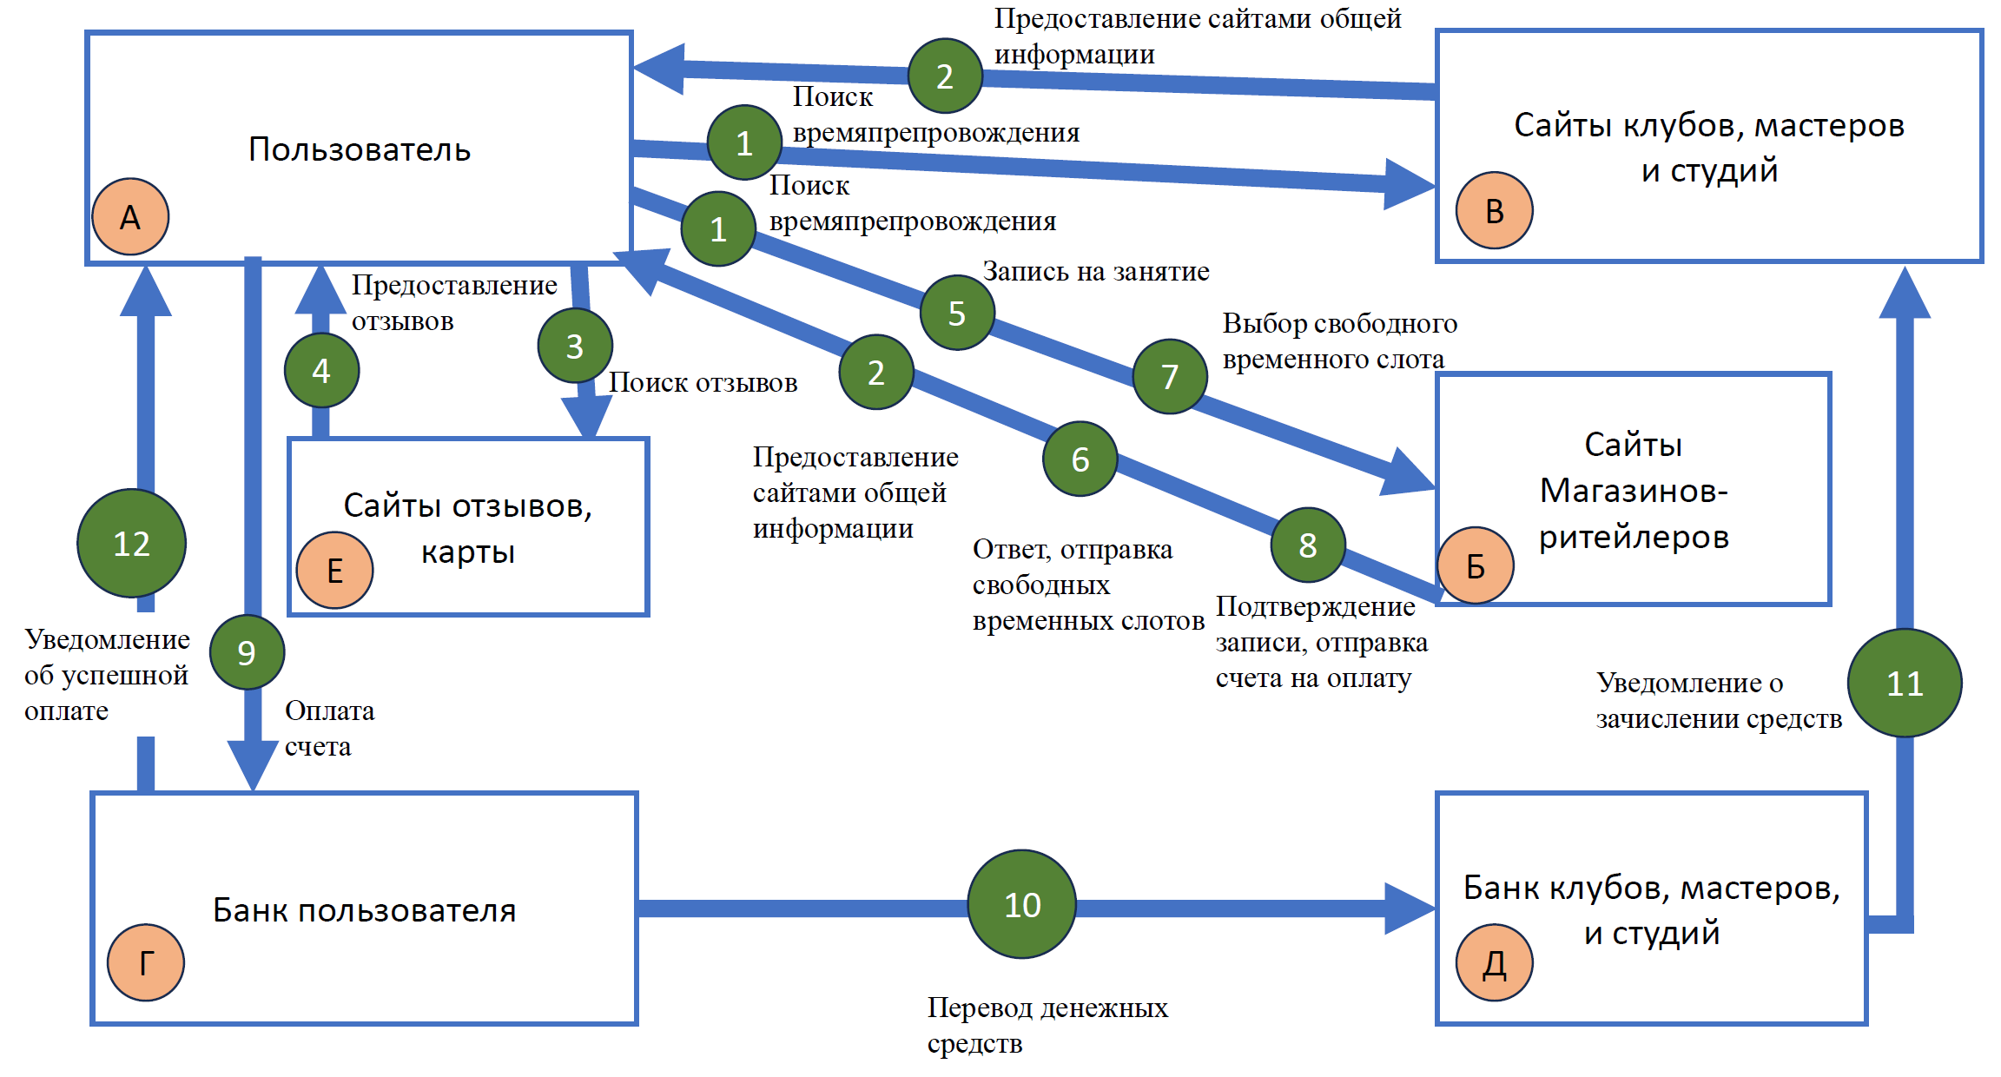
Рисунок 1. Схема AS IS для первого ключевого процесса
Существующий ключевой процесс в данный момент времени выполняется при помощи следующих шагов:
1. Пользователь создает поисковый запрос в интернете с целью поиска времяпрепровождения
2. Сайты студий, мастеров и клубов предоставляют общую информацию про свою деятельность
3. Поиск отзывов на студию, мастера или клуб в интернете
4. Ознакомление пользователя с отзывами, принятие решения о посещении
5. Запись пользователя на занятие
6. Ответ студии о свободных слотах
7. Выбор пользователем свободного временного слота
8. Подтверждение записи на занятие, отправка счета на оплату
9. Оплата пользователем счета
10. Перевод денежных средств между банками
11. Уведомление о получении оплаты студии, мастеру или клубу
12. Уведомление об успешной оплате пользователю
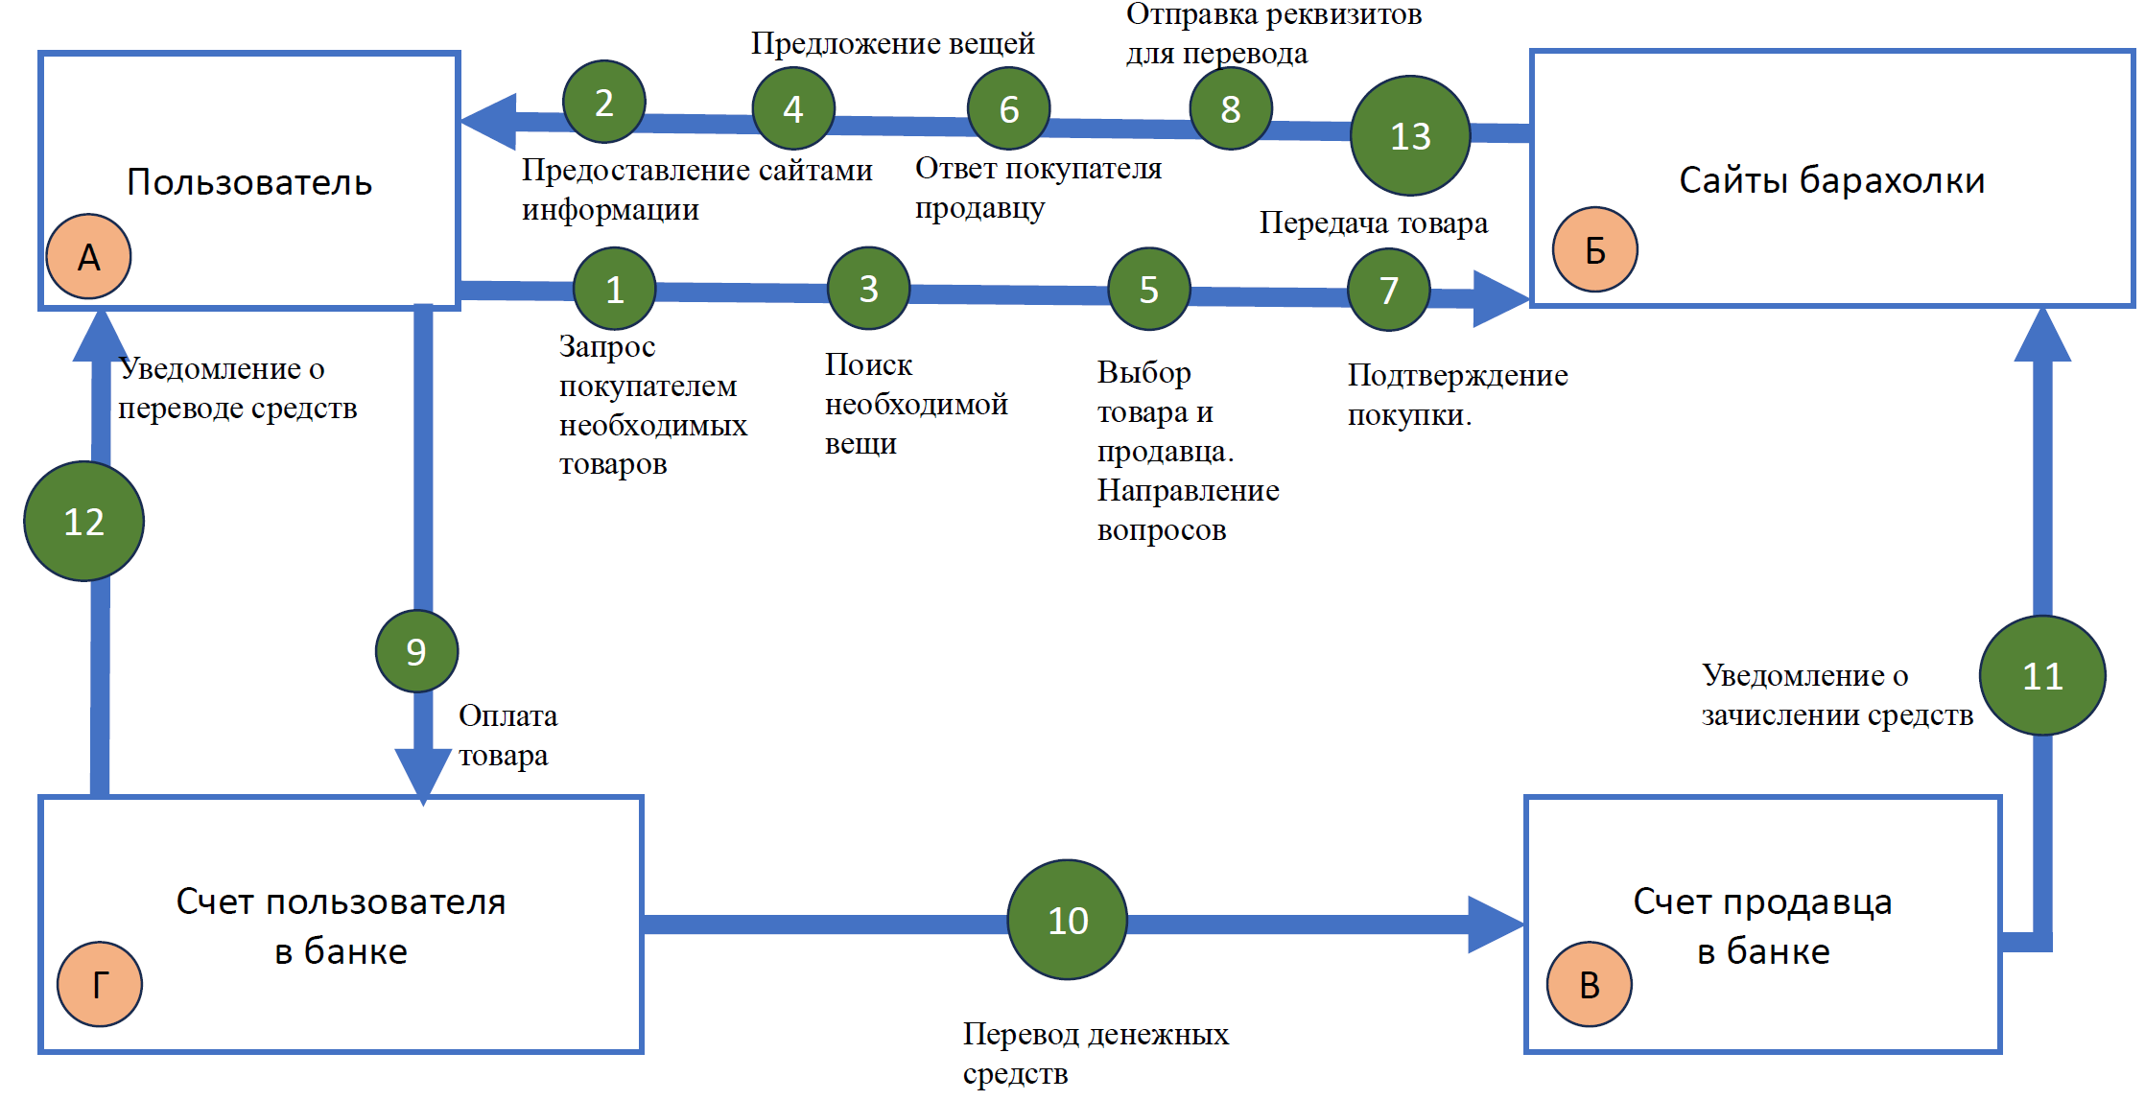
Рисунок 2.Схема AS IS для второго ключевого процесса
Существующий ключевой процесс в данный момент времени выполняется при помощи следующих шагов:
1. Запрос покупателем необходимых товаров в интернете
2 Предложение сайтов барахолок пользователю
3. Поиск пользователем необходимой вещи на разных сайтах
4. Предложение вещей
5. Выбор сайта и продавца на нем пользователем. Отправка пользователем вопросов о товаре.
6. Ответ продавца на ответы покупателя
7. Подтверждение покупателем покупки товара у продавца
8. Отправка реквизитов для перевода
9. Оплата товара покупателем
10. Перевод денежных средств на счет продавца
11. Уведомление об успешной оплате продавцу
12. Уведомление о переводе средств пользователя
13. Передача товара покупателю

1.3.2. Схема «После» внедрения сервиса с описанием внешних процессов
Поиск пользователем подходящего занятия будет состоять из следующих шагов (рисунок 3):
1. Регистрация студий, мастеров и клубов, а также магазинов
2. Прохождение пользователем теста, направленного на формирование профиля интересов, поиск занятия по фильтрам.
3. Предложение платформой подходящих вариантов времяпрепровождения
4. Выбор понравившегося занятия, запись на свободное время
5. Уведомление о записи пользователя
6. Подтверждение записи
7. Выставление счета на оплату выбранного занятия
8. Оплата занятия
9. Получение ссылки на оплату занятия от СБП
10. Перевод денежных средств на счет выбранной студии, мастера или клуба через СБП
11. Уведомление об успешной оплате студии, мастеру или клубу
12. Уведомление об успешной оплате пользователю
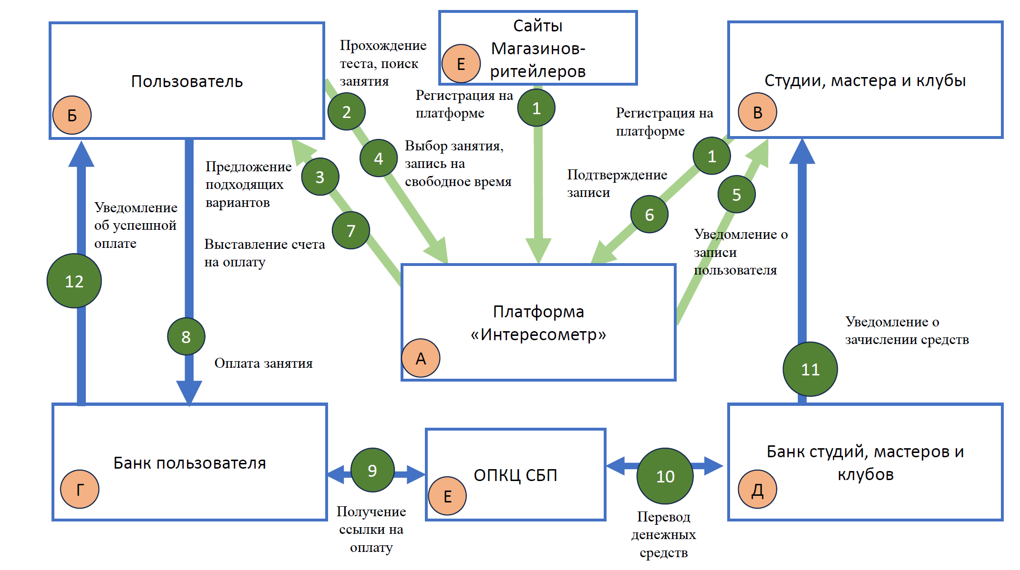
Рисунок 3. Схема TO BE для первого ключевого процесса
Продажа и покупка вещей для хобби будет сопровождаться следующими шагами (рисунок 4):
1. Добавление продавцом товара на продажу с указанием цены и характеристик на платформу
2. Запрос покупателем необходимых товаров на платформе
3. Предложение платформой подборки вещей на барахолке
4. Выбор пользователем необходимой вещи
5. Согласование покупателем цены с продавцом
6. Выставление счета на оплату от продавца покупателю
7. Оплата покупателем товара
8. Получение ссылки на оплату занятия от СБП
9. Перевод денежных средств на счет выбранной студии, мастера или клуба через СБП
10. Уведомление об успешной оплате продавцу
11. Уведомление об успешной оплате покупателю
12. Передача товара покупателю
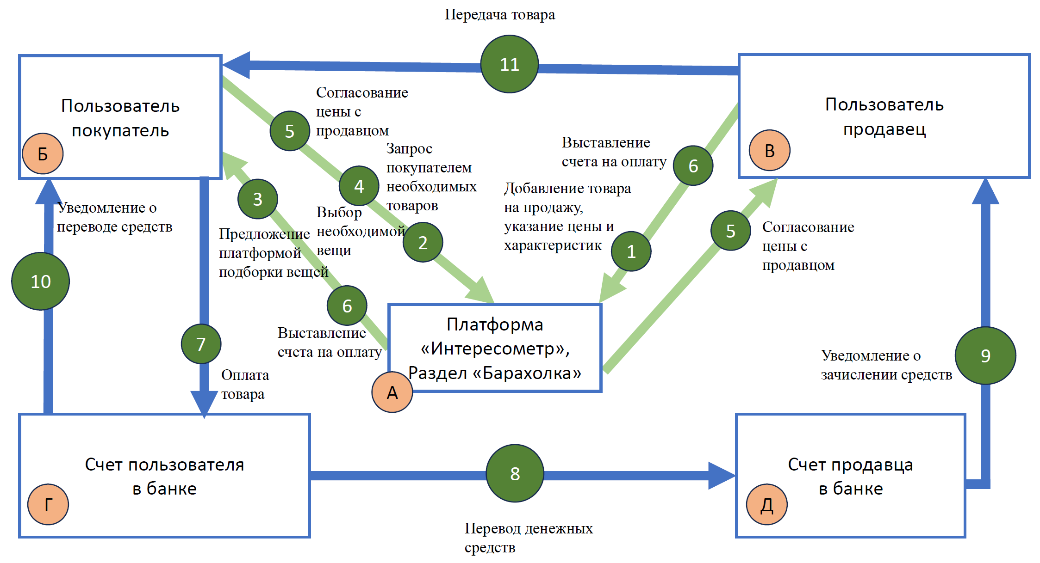
Рисунок 4. Схема TO BE для второго ключевого процесса

1.4. Пользовательские сценарии (UML Use-case diagram)
Для описания перечня функциональных требований разрабатываемого сервиса была использована диаграмма прецедентов (UML use case diagram). Представлена на рисунке 5.
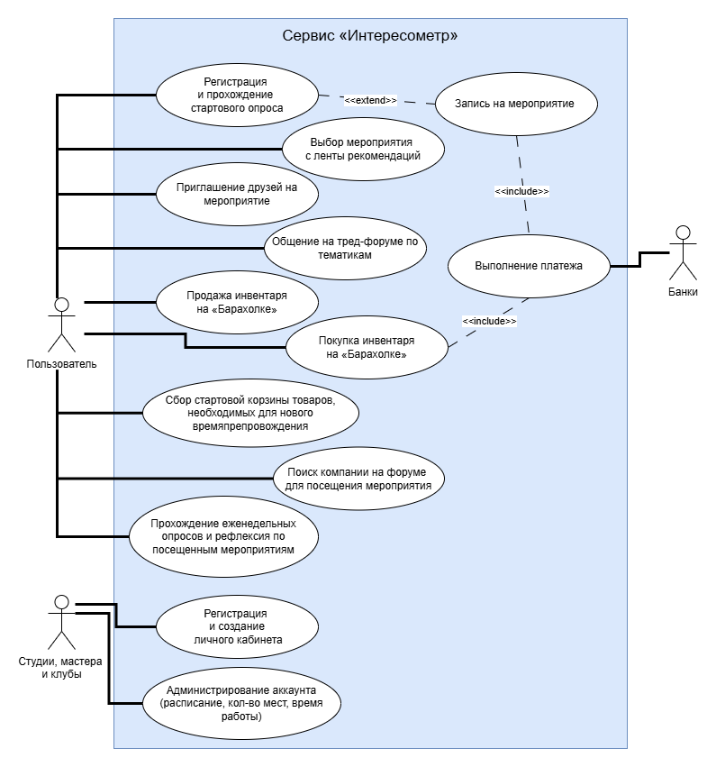
Рисунок 5. UML USE CASE diagram для сервиса Интересометр
Перечень пользовательских сценариев у сервиса следующий:
- Регистрация и прохождение пользователем стартового опроса;
- Приглашение друзей на мероприятие;
- Общение на форуме по тематикам;
- Продажа инвентаря и материалов на «Барахолке»;
- Покупка инвентаря и материалов на «Барахолке»;
- Сбор стартовой корзины для мероприятия;
- Прохождение опросов после мероприятия и оставление отзывов на них;
- Прохождение еженедельных опросов об общем эмоциональном состоянии;
- Поиск компании на форуме для посещения мероприятий.
Для студий, мастеров и клубов будут следующие пользовательские сценарии:
- Регистрация и создание личного кабинета ;
- Администрирование аккаунта (расписание, количество свободных мест, время работы).

1.4.1. Регистрация и прохождение стартового опроса (UML Activity diagram)
Краткое описание пользовательского сценария
Регистрация и прохождение стартового опроса – это процесс, в ходе которого новый пользователь создаёт аккаунт в сервисе «Интересометр» и отвечает на серию вопросов о своих интересах, увлечениях и текущем эмоциональном состоянии. Процесс завершается формированием персонализированного «профиля интересов» и отображением релевантной ленты мероприятий.
Предусловие:
- Пользователь не авторизован в сервисе «Интересометр».
- У пользователя есть доступ к интернету и устройство с поддержкой сервиса.
- Email или номер телефона пользователя ещё не зарегистрирован в системе.
Диаграмма активностей представлена на рисунке 6.
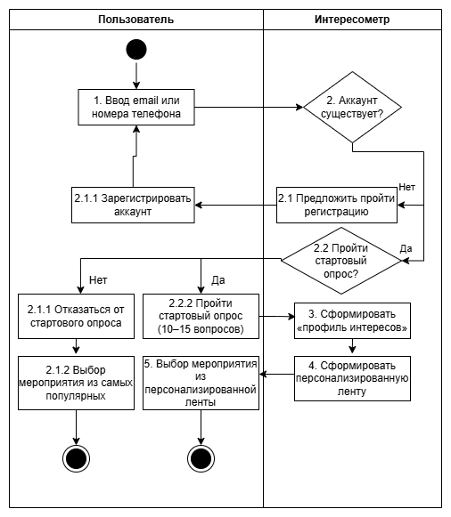
Рисунок 6. Диаграмма активности «Регистрация и прохождение стартового опроса»
Описание основных шагов:
- Пользователь вводит email или номер телефона
Система запрашивает контактные данные для создания аккаунта.
- Сервис проверяет наличие аккаунта
- Система сверяет введённые данные с базой.
Если аккаунт существует – предлагает войти.
Если нет – продолжает регистрацию.
- Пользователь решает пройти стартовый опрос
Система предлагает пройти опрос из 10–15 вопросов о хобби, интересах и настроении.
  - Если пользователь соглашается – переходит к опросу.
  - Если отказывается – показывает популярные мероприятия.
- Пользователь проходит стартовый опрос
Отвечает на вопросы, формируя первичный «профиль интересов».
- Сервис формирует «профиль интересов»
На основе ответов система строит модель предпочтений пользователя.
- Сервис отображает персонализированную ленту
Пользователь видит рекомендации, релевантные его интересам.
- Завершение процесса
Процесс регистрации считается завершённым, пользователь получает полный доступ к функционалу.
Постусловие:
- Аккаунт пользователя создан и активен.
- «Профиль интересов» сформирован и сохранён в системе.
- Пользователь видит персонализированную ленту мероприятий.
- Все данные зашифрованы и хранятся в соответствии с политикой конфиденциальности.

1.4.2. Администрирование личного кабинета студиями, мастерами и клубами (UML Activity diagram)
Краткое описание пользовательского сценария
Администрирование личного кабинета – это процесс, в ходе которого представитель студии, мастера или клуба управляет информацией о своём аккаунте: расписанием, количеством мест, описанием, фото и часами работы. Процесс завершается обновлением данных и их синхронизацией с рекомендательной лентой пользователей.
Предусловие:
- Пользователь (студия/мастер/клуб) авторизован в сервисе.
- Аккаунт имеет статус «активен» и подключён к тарифному плану.
- Пользователь находится в разделе «Личный кабинет».
Диаграмма активностей представлена на рисунке 7.

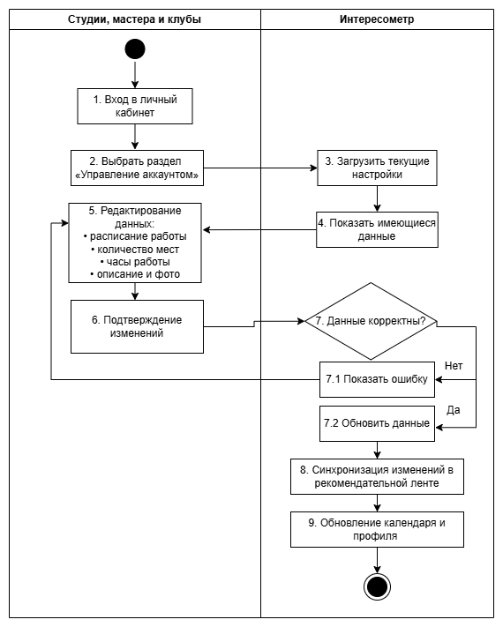
Рисунок 7. Диаграмма активности «Администрирование личного кабинета студиями, мастерами и клубами»
Описание основных шагов
- Пользователь входит в личный кабинет
После авторизации открывается панель управления.
- Пользователь выбирает раздел «Управление аккаунтом»
Система загружает текущие настройки профиля.
- Пользователь редактирует данные
Вносит изменения в:
- расписание занятий,
- количество мест на каждое занятие,
- описание и фото,
- часы работы.
- Пользователь нажимает «Сохранить»
Система фиксирует запрос на обновление.
- Сервис проверяет корректность данных
Проверяется:
- формат описания,
- размер фото,
- логичность расписания (нет пересечений).
Если данные некорректны – показывает ошибку и возвращает к редактированию.
Если корректны – продолжает.
- Сервис обновляет данные в базе
Все изменения сохраняются на сервере.
- Сервис синхронизирует изменения
Обновлённая информация мгновенно отражается в рекомендательной ленте пользователей и календаре.
- Завершение процесса
Пользователь получает уведомление об успешном обновлении.
Постусловие
- Данные аккаунта обновлены и валидны.
- Изменения отражены в поиске и рекомендациях.
- Календарь и аналитика студии актуализированы.

1.4.3. Приглашение друзей на мероприятия (UML Activity diagram)
Краткое описание пользовательского сценария
Приглашение друзей на мероприятие – это процесс, в ходе которого платформа создает для пользователя «виртуальную комнату» для совместной записи с друзьями на выбранное событие и формирует ссылку для приглашения в нее других участников. Процесс завершается успешной записью всех подтвердивших участников или уведомлением о недостатке мест.
Предусловие:
- Пользователь авторизован в сервисе «Интересометр».
- Выбрано мероприятие с хотя бы одним свободным местом.
Диаграмма активностей представлена на рисунке 8.

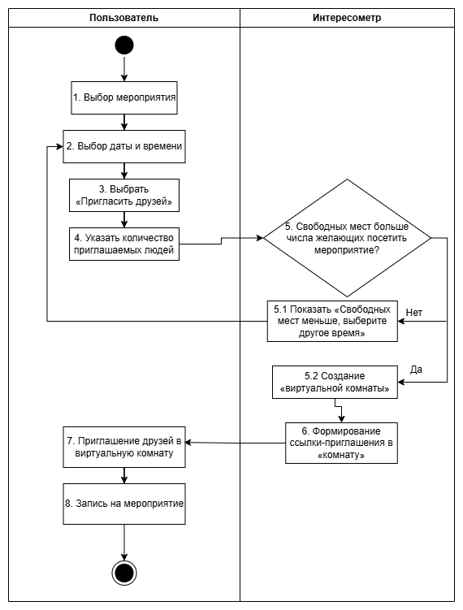
Рисунок 8. Диаграмма активности «Приглашение друзей на мероприятие»
Описание основных шагов
- Пользователь открывает карточку мероприятия
Переходит на страницу выбранного события.
- Пользователь выбирает дату и время
Указывает конкретную сессию из доступного расписания.
- Пользователь нажимает кнопку «Пригласить друзей»
Система предлагает создать «комнату» для совместного посещения.
- Пользователь указывает количество приглашаемых людей
Вводится число друзей, которых хочет пригласить.
- Сервис проверяет наличие свободных мест
Проверяется: «Количество свободных мест ≥ количества желающих (включая инициатора)?»
  - Если нет – показывает уведомление: «Свободных мест меньше, чем участников. Выберите другое время». Пользователя отправляет обратно ко 2 шагу.
  - Если да – продолжает.
- Сервис создаёт «виртуальную комнату» и отправляет ссылку для приглашения в нее компании пользователя
Формируется закрытое пространство для общения и обсуждения.
- Пользователь приглашает друзей
Отправляет приглашение через мессенджер, почту или внутреннюю рассылку.
- Групповая запись
Приглашённые заходят в комнату и нажимают «Пойду». Все подтвердившие участники автоматически записываются.
- Завершение процесса
Постусловие
- Создана «виртуальная комната» с подтверждёнными участниками.
- Все участники успешно записаны.
- Свободные места забронированы за группой.
- История приглашения сохранена в профиле инициатора.

1.4.4. Добавление товара на продажу пользователем в раздел «Барахолка» (UML Activity diagram)
Краткое описание пользовательского сценария
Добавление товара на барахолку – это процесс, в ходе которого пользователь-продавец размещает объявление о продаже материалов или инвентаря, связанного с хобби. Процесс завершается публикацией карточки товара в разделе «Барахолка» после прохождения модерации.
Предусловие:
- Пользователь авторизован в сервисе.
Диаграмма активностей представлена на рисунке 9.
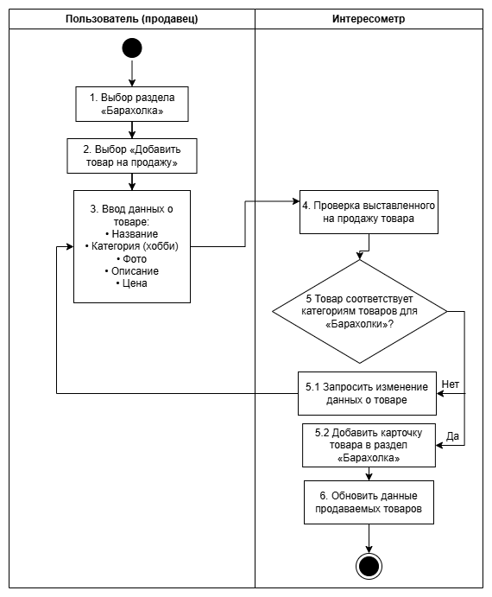
Рисунок 9. Диаграмма активности «Добавление товара на продажу пользователем в разделе “Барахолка”»
Описание основных шагов
- Пользователь выбирает раздел «Барахолка»
Переходит в соответствующий раздел личного кабинета.
- Пользователь нажимает «Добавить товар на продажу»
Система открывает форму создания карточки.
- Пользователь вводит данные о товаре
Заполняет: название, категорию, фото, описание, цену.
- Сервис проверяет соответствие категории
Проверка карточки товара (не продает ли пользователь ничего запрещенного?)
- Анализ товара на принадлежность к хобби
  - Если нет – запрашивает изменение данных и возвращает пользователя на 3 шаг.
  - Если да – публикует карточку. Товар становится видимым для покупателей.
- Завершение процесса
Постусловие
- Профиль продавца отражает наличие новых товаров.

1.4.5. Еженедельный опрос настроения пользователя (UML Activity diagram)
Краткое описание пользовательского сценария
Еженедельный опрос настроения – это процесс, в ходе которого система предлагает пользователю ответить на короткий опрос (2–3 минуты) о текущем эмоциональном состоянии и интересах. Процесс завершается обновлением «профиля интересов» и персонализацией рекомендаций.
Предусловие:
- Пользователь авторизован в сервисе.
- Прошло 7 дней с последнего опроса.
- У пользователя есть активный «профиль интересов».
Диаграмма активностей представлена на рисунке 10.
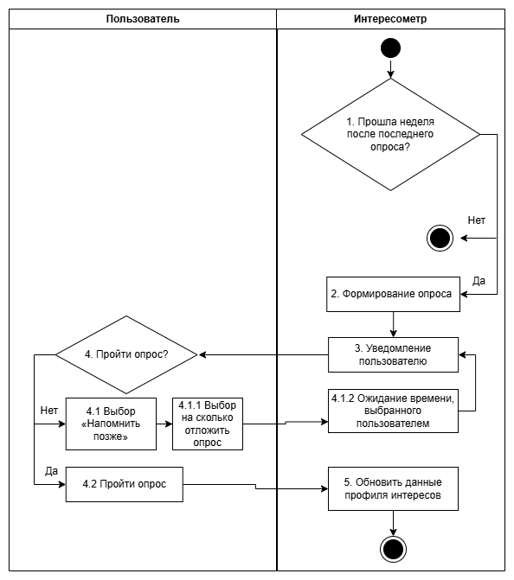
Рисунок 10. Диаграмма активности «Еженедельный опрос настроения пользователя»

Описание основных шагов
- Сервис проверяет срок с последнего опроса
Если прошла неделя – формирует опрос.
- Формирование опроса для пользователя
- Сервис отправляет уведомление
Пользователь получает push-уведомление с напоминанием.
- Пользователь выбирает проходить опрос сейчас или нет?
4.1 Если нет – предлагает выбрать, на сколько отложить (1 день, 3 дня, неделю).
4.1.1 Пользователь указвает через какое время системе заново обратиться к нему с прохождением опроса.
4.1.2 Система запоминает удобное для пользователя время и ждет его наступления.
4.2 Если да – проходит опрос.
- Сервис обновляет «профиль интересов»
На основе новых данных корректируется модель предпочтений.
- Завершение процесса
Постусловие
- «Профиль интересов» актуализирован.
- Рекомендации персонализированы под текущее состояние пользователя.

1.5. Схема внутренней логики работы сервиса
Схема, представленная на рисунке 11 полностью отражает внутреннюю схему работы сервиса «Интересометр». Цифрами на ней перечислены процессы для первого ключевого процесса – поиска пользователем занятия или времяпрепровождения. А латиницей второй ключевой процесс – процесс покупки/продажи товаров для творчества между пользователями.
Первый ключевой процесс:
Модуль А.1 – модуль получения данных о представителях услуг и товаров для творчества, хобби и времяпрепровождения. Обрабатывает входящие данные от зарегистрировавшихся продавцов товаров и услуг и записывает их в базу данных. Передает данные в модуль А.4.
Модуль А.2 – модуль получения данных пользователя. Обрабатывает входящие данные от зарегистрировавшихся пользователей и записывает их в базу данных. Обрабатывает входящую информацию о пройденных тестах. Передает данные в модуль А.5.
Модуль А.3 – модуль получения информации о записи на занятие. Обрабатывает входящие данные от пользователя и мастеров, клубов и студий о записи на занятие и записывает их в базу данных. Передает данные в модуль А.8.
Модуль А.4 – модуль обработки и тегирования занятий. Обрабатывает и систематизирует по тегам входящие данные от зарегистрировавшихся представителей услуг и продавцов товаров для творчества в базу данных. Передает данные в модуль А.6.
Модуль А.5 – модуль формирования профиля интересов. Обрабатывает полученную информацию о результатах пройденных тестов, выдает веса тегам пользователя и записывает информацию о весах его интересов в базу данных. Обновляет веса в соответствии с новыми тестами. Передает информацию об интересах и весах тегов пользователя в модуль А.6.
Модуль А.6 – модуль сопоставления интересов пользователя с имеющимися занятиями. Обрабатывает входящие данные от модулей А.4 и А.5 и производит сопоставление по профилю интереса пользователя, имеющейся информацией о представителях услуг и тегах их деятельности, учитывает поисковые фильтры пользователя. Выдает подходящие предложения и передает их в модуль А.7
Модуль А.7 – модуль отправки информации о подходящих по интересам занятиям. Получает информацию о подходящих пользователю предложениях и отправляет их ему. Записывает историю предлагаемых пользователю результатов на базу данных.
Модуль А.8 – модуль записи на занятия и формирования счетов на оплату. Обрабатывает полученную информацию о записи на посещение, сопоставляет с ценами на услуги, формирует счет на оплату занятия. Передает данные в модули А.9 и А.10. Для представителя услуг в модуль А.9, а для пользователя в А.10
Модуль А.9 – модуль отправки информации о записи. Отправляет представителю услуги информацию о записи на мероприятие. Записывает в базу данных информацию о пользователе, записавшемся на мероприятие.
Модуль А.10 – модуль отправки счета на оплату занятия. Отправляет пользователю счет на оплату выбранного им мероприятия.
Второй ключевой процесс:
Модуль А.11 – Модуль получения информации о товарах на продажу. Обрабатывает входящую информацию от пользователей, выставивших свои товары на продажу на Барахолке сервиса. Записывает в базу данных информацию о пользователе и времени добавления товара в базу данных. Передает информацию про товар, его стоимость и характеристики в модуль А.14.
Модуль А.12 – модуль получения информации про необходимые (интересующие) товары. Обрабатывает информацию запросов пользователей на приобретение интересующих их товаров. Обрабатывает данные о фильтрах поискового запроса. Передает данные о поисковом запросе в модуль А.15.
Модуль А.13 – модуль получения информации для продавца/покупателя. Обрабатывает входящие сообщения покупателя или продавца и передает данные в модуль А.18. Записывает в базу данных информацию о времени получения сообщения и отправителе.
Модуль А.14 – модуль обработки и тегирования товаров на продажу. На основе данных, полученных от пользователя, о товаре карточка продаваемого товара получает «теги». Далее информация передается в модуль А.16.
Модуль А.15 – модуль обработки запросов покупателей. Обрабатывает входящий поисковый запрос от покупателей, поисковые фильтры. И передает данные в модуль А.16.
Модуль А.16 – модуль подбора релевантных товаров. Обработка и сопоставление подходящих товаров на продаже под критерии покупателя. Далее информация о подходящих товарах передается в модуль А.17
Модуль А.17 – модуль отправки информации о подборке релевантных вещей, выставленных на продажу. Пользователь получает набор товаров под его запрос.
Модуль А.18 – модуль обмена сообщениями между продавцом и покупателем. Обмен данными между покупателем и продавцом в формате чата. Обрабатывает сообщения одного участника чата и направляет их второму. Далее передает данные модулю А.19.
Модуль А.19 – Модуль отправки сообщения покупателю/продавцу. Отправляет полученные от первого участника обмена сообщениями второму участнику и наоборот.
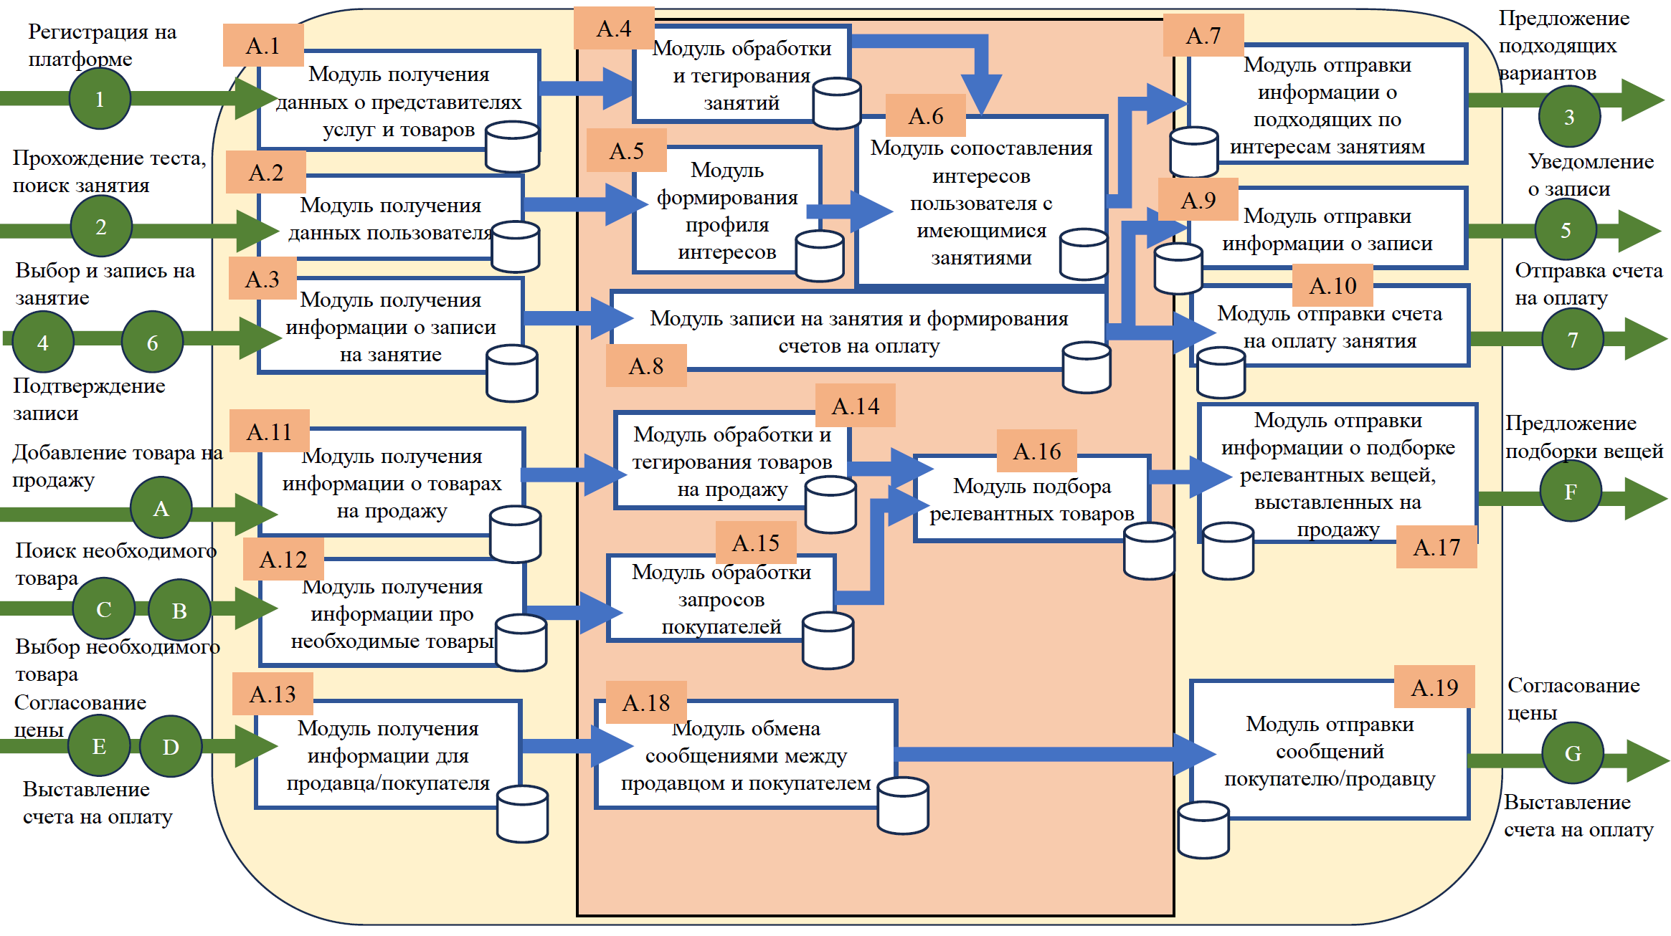
Рисунок 11. Схема внутреннего устройства сервиса

2. Маркетинг

2.1. Рынок Сервиса
Целевым потребителем данного сервиса будут являться люди 15-55 лет, активные пользователи социальных сетей, интересующиеся саморазвитием и ищущие готовые решения для досуга в свое свободное время.
На начальной стадии запуска платформы будет запущена реклама в соцсетях и у блогеров. Также рекламировать в своих социальных сетях и точках платформу будут студии, мастера и клубы, которые подключатся к сервису. Также будет продвижение сервиса путем сарафанного радио, когда пользователи смогут пригласить своих друзей.
Процесс завлечения пользователей будет строиться на:
- Предложении скидки на посещение первого мероприятия студиями, клубами и мастерами через платформу;
- Реферальной системе, в которой пользователи смогут получать скидки на запись и посещение за приглашенных друзей от студий, клубов и мастеров.
- Сотрудничестве с блогерами-обзорщиками мероприятий, занятий, блогеры с каналами про рукоделие, творчество и интересное времяпрепровождение за новым делом, а также с известными магазинами. Например: Masherisha, Лихой Топоръ, Леонардо и др. В своих видео блогеры смогут упоминать, что нашли занятие в данном сервисе, а магазины смогут упоминать, что их ассортимент представлен также в разделе сервиса.
Пользователи будут возвращаться к сервису постоянно, так как их интересы и расписание меняются, а платформа будет предлагать все новые и новые активности, создавая эффект «бесконечного источника вдохновения» и места, где всегда будет с кем обсудить свое хобби и сходить на него. Предполагается, что будет 2-3 посещения сервиса пользователем за неделю.
Привлекательность сервиса заключается в том, что пользователям будет легко, удобно и быстро находить себе занятие. Для пользователей будут персонализированные подборки и возможность социального взаимодействия. Для студий, мастеров и пользователей будет постоянный поток клиентов и автоматизация. Для магазинов-ритейлеров продажи. А банки получат рост количества операций по картам.

Прогноз объема рынка
В качестве Potential Available Market (PAM) рассматривается городское население Российской Федерации в возрасте от 15 до 55 лет. Для расчётов использованы официальные данные Росстата (Федеральной службы государственной статистики). Согласно прогнозным оценкам на 2025 год, общая численность городского населения страны составит 109,8 млн человек [1]. Из этого числа доля населения в возрасте 15–55 лет составляет 59 005 920 человек [2]. Таким образом, PAM = 59 005 920 человек.
В качестве TAM рассматриваются люди, которые хотя бы раз в год посещают мероприятия. Согласно исследованию ВЦИОМ за 2024 год, около 60% россиян посетили культурно-массовые мероприятия [3]. Таким образом, наш TAM составит 60% от PAM и будет равняться 35 403 552 человека.
SAM представляет собой часть TAM, доступную для охвата на текущем этапе развития проекта. Предполагается, что в сервис будет доступен сразу по всей России. Учитывая, что TAM составляет 35,4 млн человек, следовательно SAM будет такой же – 35,4 млн. чел.
SOM будет отражать реалистичный объем аудитории, которую сервис «Интересометр» сможет привлечь и удержать. Учитывая насыщенность рынка, отсутствие прямых аналогов с комплексным функционалом сервиса, реалистичной долей рынка 2-4% принято значение 3%. Таким образом, получаем SOM в размере 1 062 107 человека.
Итоговые показатели емкостной оценки рынка представлены в таблице 2.
Таблица 3. Показатели объема рынка
Показатель | Значение, чел.
PAM | 59 005 920
TAM | 35 403 552
SAM | 35 403 552
SOM | 1 062 107

Ситуационный анализ

Оценка потенциала спроса
Для расчетов целевой аудитории использована воронка рынка (PAM, TAM, SAM, SOM). Размер целевой аудитории для анализа спроса будет равняться нашему SAM (доступный объем обслуживаемого рынка) Таким образом, размер целевой аудитории для анализа спроса =35,4 млн человек.
Уровень проникновения = (Кол-во пользователей сервиса/SAM) x 100%. На данный момент уровень проникновения нашего сервиса составляет 3%.
Для расчета частоты использования сервиса будем учитывать, что нашу платформу будут посещать 5-6 раз в месяц. А совершение платной транзакции, такой как запись на занятие или покупка вещи на барахолке будет происходить 1-2 раза в месяц.

Оценка потенциала продаж
Все люди, которые сейчас пользуются товарами и услугами нашего потребительского сегмента входят в наш TAM, который составляет 35 403 552 человека, так как около 60% россиян посетили культурно-массовые мероприятия в 2024 году.
Темп роста сегмента на данный момент составляет 75,5% в год по данным исследования финэкспертизы [4]. Таким образом, в 2023 году в среднем в семье из трех человек расходы на организацию отдыха, спортивных и культурных мероприятий в месяц составили 4,8 тыс. руб. А уже в 2024 году эта сумма составила 8,4 тыс. руб.
Следовательно, месячные расходы на одного человека составляют 2,8 тыс. руб. Годовые 2,8*12 мес. = 33,6 тыс. руб./год.
Расчет доходности сегмента: 33,6 тыс. руб./год * SAM = 357 млрд. руб.
Так как данная цифра включает также посещение кино, ресторанов, кафе и пр. То следует учитывать, что не все 357 млрд. руб. тратятся на досуговые мероприятия и хобби.

2.1.2.3 Оценка условий конкуренции
Анализ существующих конкурентов сервиса можно представить в виде сравнительной таблицы (таблица 3). В ней отмечены имеющиеся, отсутствующие и частично представленные у сервисов-конкурентов возможности.
Таблица 4. Сравнение возможностей сервиса Интересометр и его конкурентов
Функционал сервиса | Интересометр | Dikidi | 2ГИС  Яндекс Карты | Яндекс Афиша | Songkick | ArtMalevich | Testometrika (тест на хобби) | Телеграм-афиши (городские)
Персонализированные рекомендации хобби | + | – | – | – | – | – | + | –
Поиск и запись на мероприятия/мастер-классы | + | + | – | + | + | + | – | +
Прямая покупка/продажа товаров для хобби между пользователями | + | – | – | – | – | – | – | –
Реферальная система и скидки за приглашения | + | Частично | – | – | – | – | – | –
Социальное взаимодействие (чаты, поиск компании) | + | – | – | – | – | – | – | Частично
Автоматизация для мастеров/студий (управление расписанием, клиентами, оплатой) | + | + | – | Частично | – | Частично | – | –
Многообразие направлений хобби (рукоделие, танцы, кулинария, творчество и др.) | + | + | + | Частично | – | + | + | Частично
Покупка материалов/товаров для занятий через платформу | + | – | – | – | – | Частично | – | –
Уведомления об оплате/подтверждение записи | + | + | – | Частично | Частично | – | – | –
Мобильное приложение / адаптивный сайт | + | + | + | + | + | Частично | + | +
Система отзывов и обратной связи после мероприятия | + | + | – | Частично | Частично | – | – | –
Партнёрства с ритейлерами (магазины хобби) | + | – | – | – | – | – | – | –
Единая точка входа: от подбора до оплаты и покупки материалов | + | – | – | – | – | – | – | –
На современном рынке представлено множество сервисов, которые частично дублируют функционал «Интересометра», но ни один из них не охватывает все аспекты комплексного поиска, реализации и поддержки хобби.
Например, DikiDi позволяет записаться на мастер-классы и развлекательные мероприятия, однако не предлагает персонализированных рекомендаций, не обеспечивает социальное взаимодействие и не даёт возможности покупать или продавать материалы.
Яндекс.Афиша, 2ГИС и Яндекс.Карты служат лишь каталогами мероприятий, не предоставляя инструментов для глубокой персонализации под интересы пользователя.
Telegram-афиши информируют о событиях, но не дают возможности записаться, пообщаться с единомышленниками или приобрести необходимый инвентарь.
Testometrika помогает выявить потенциальные хобби, но не предлагает дальнейших шагов – таких как выбор места для занятий, поиск партнёров или способы оплаты.
Узкоспециализированные сервисы, например, Songkick (для музыки) или ArtMalevich (для искусства), решают задачи только в рамках своей ниши.
Существуют сервисы, частично заменяющие функции «Интересометра», но полноценного аналога на рынке пока нет.
На рынке представлено достаточное число игроков, каждый из которых специализируется на определенном этапе пользовательского пути: от поиска до реализации интереса. Основные конкуренты включают бронирование досуга и бьюти-услуг (DikiDi), информационные каталоги (Яндекс.Афиша и 2ГИС), музыкальные события (Songkick), творческие курсы (ArtMalevich), тесты на хобби (Testometrika). Ни один из этих сервисов не предоставляет комплексного функционала, объединяющего поиск, рекомендации, социализацию, безопасную барахолку и интеграцию с ритейлерами, что делает рынок фрагментированным и создает возможности для нового, всеохватывающего решения.
Представленный ассортимент на рынке достаточно широк, представлены активности в разных сферах (творчество, кулинария, активные игры, настольные игры, наука, спорт). Однако нельзя назвать предложенный ассортимент подходящим для пользователя, так как для каждой активности надо использовать свой сервис, что затрудняет выбор пользователя. Пользователям приходится вручную фильтровать и сравнивать мероприятия и активности.
Разрабатываемый сервис не предполагает установки своих цен на товары и услуги, предоставляемые различными клубами, мастерами и студиями, а будет выступать посредником между пользователем и исполнителем услуги и брать процент с покупок пользователя. Аналогов с такими же функциями нет.
Каналы сбыта и продвижения не контролируются одной компанией – они включают социальные сети, в которых друзья и знакомые рекомендуют продукты, партнёрские сети, блогеров и местные сообщества.

2.2 Анализ потребителей

2.2.1 Определение целевой аудитории
Сервис «Интересометр» разработан для решения ключевых потребностей современных пользователей в сфере досуга. Анализ выявил следующие основные потребности, которые закрывает продукт:
- Потребность в интересном и качественном досуге без долгих поисков, так как пользователи тратят значительное время на поиск актуальных мероприятий, сталкиваясь с фрагментацией информации.
- Потребность в самореализации и обучении новому, особенно выражена у молодёжи 15–35 лет
- Потребность в социальном взаимодействии и поиске единомышленников – 79% респондентов (35 из 44) хотя бы раз в несколько месяцев испытывают желание сходить на мероприятие, но не имеют компании.
- Потребность в минимизации финансовых рисков при старте нового хобби.
- Потребность в удобной покупке/продаже инвентаря – 86% готовы чаще пробовать новое, если смогут продать материалы после.
На основе этих потребностей и эмпирических данных сформирован портрет целевой аудитории:
Демографический профиль
- Возраст: 15–55 лет.
- Пол: все гендеры.
- Семейное положение: студенты, молодые профессионалы, родители.
Географический профиль
- Регион: вся территория Российской Федерации.
Экономический профиль
- Занятость: студенты, работающая молодёжь, специалисты среднего звена.
- Уровень дохода: средний и выше среднего; готовы тратить от 1 000 до 5 000 руб./мес. на хобби.
Социальный и психологический профиль
- Интересы: творчество, технологии, спорт, кулинария, игры, культура.
- Ценности: саморазвитие, осознанность, социальная связь, экономия ресурсов.
- Открытость новому опыту, рефлексивность.
Поведенческий профиль
- Частота проб новых хобби: 74% (33 из 44) пробовали новое занятие за последний год.
- Барьеры: «не знаю, где искать» (32%), «нет компании» (38%), «боюсь потратить деньги» (41%).
- Готовность использовать сервис: 66% (29 из 44) будут пользоваться минимум 1–2 раза в месяц при наличии нужного функционала.
- Цифровая зрелость: высокая – доверяют онлайн-платежам (86%), готовы проходить короткие опросы (77%).

Потребности, которые закрывает продукт:
  - Потребность в интересном и качественном досуге без долгих поисков.
  - Потребность в самореализации и обучении новому.
  - Потребность в социальном взаимодействии и нахождении единомышленников.
  - Потребность в минимизации финансовых рисков при старте нового хобби.
  - Потребность в удобной покупке/продаже инструментов и материалов.

2.3. Customer Development

2.3.1 Формирование гипотез для поиска целевой аудитории
Гипотезы, которые можно выдвинуть о потребителях сервиса, их потребностях, и реакции на сервис:
- Мы предполагаем, что пользователи будут значительно чаще пробовать новые хобби, если смогут легко и безопасно продать ненужные материалы или инвентарь через встроенную барахолку сервиса.
- Мы предполагаем, что персонализированные рекомендации мероприятий, основанные на текущих настроениях, интересах и прошлом опыте пользователя, повысят вероятность записи на занятие как минимум в 1,5 раза по сравнению с общими предложениями.
- Мы предполагаем, что наличие функции поиска компании для посещения мероприятия увеличит частоту использования сервиса у 30 % пользователей в возрасте 18–35 лет.
- Мы предполагаем, что негативный опыт на предыдущих мероприятиях (разочарование в содержании, потеря денег или времени) снижает готовность пробовать новое хобби у 60 % респондентов, если они не имеют возможности ознакомиться с живыми отзывами и задать вопросы другим пользователям заранее.
- Мы предполагаем, что у 40 % активных пользователей возникает желание посетить мероприятие не реже одного раза в месяц, но отсутствие подходящей компании или уверенности в качестве мероприятия препятствует реализации этого намерения.
Таблица 5. Сравнение возможностей сервиса Интересометр и его конкурентов
№ | Гипотеза | Действие для проверки | Метрика результата
1 | Основные барьеры при пробе нового хобби – страх потери денег, отсутствие информации и компании. | Задать вопрос о причинах, мешающих пробовать новые занятия (выбор до 2 вариантов). | Доля респондентов, выбравших эти три барьера.
2 | Возможность продать материалы после хобби повысит готовность пробовать новое у ≥85% респондентов. | Спросить, повлияла бы возможность продажи инвентаря на частоту проб. | Доля ответивших «Да, точно» или «Возможно».
3 | Персонализированные рекомендации важны для ≥85% целевой аудитории. | Оценить важность персонализации по шкале. | Доля ответивших «Очень важно» или «Важно».
4 | Функция «комнаты» для совместной записи повысит вероятность участия у ≥70% респондентов. | Спросить о желании сходить без компании + оценить эффект «комнаты». | Доля, положительно оценивших функцию «комнаты».
5 | ≥75% респондентов готовы проходить еженедельный опрос настроения (≤2 мин), если он улучшает подбор мероприятий. | Спросить частоту готовности проходить опрос. | Доля, выбравших «Раз в неделю» или «Раз в две недели».
6 | Топ-3 самых востребованных функций: персонализация, отзывы, барахолка. | Попросить выбрать 3 приоритетные функции из 8. | Частота выбора каждой функции; топ-3 по популярности.
7 | При наличии нужного функционала ≥65% респондентов будут использовать сервис минимум 1–2 раза в месяц. | Спросить частоту использования при условии наличия выбранных функций. | Доля, выбравших «1–2 раза в неделю» или «1–2 раза в месяц».
8 | Интерес к саморефлексии (связь увлечений и настроения) высок у ≥80% аудитории. | Оценить важность понимания связи между увлечениями и настроением. | Доля, выбравших «Очень важно» или «Скорее важно».

2.3.2 Составление опроса
Для проверки выдвинутых гипотез был составлен опрос, состоящий из семи вопросов. Опрос включает следующие вопросы:
- Ваш возраст?
- Как изменилась ваша активность в посещении хобби и мероприятий за последние 2-3 года?
- Стал(а) участвовать значительно чаще
- Стал(а) участвовать немного чаще
- Почти не изменилось
- Стал(а) участвовать реже
- Не участвовал(а) и не участвую
- Как часто за последний год вы пробовали новое хобби или досуговое занятие (мастер-класс, квест, студия и т.п.)?
- Никогда
- 1 раз
- 2–3 раза
- 4 и более раз
- Что чаще всего мешает вам пробовать новые занятия? (выберите до 2-ух вариантов)
- Боюсь, что потрачу деньги впустую
- Не знаю, где искать интересные мероприятия
- Нет подходящей компании
- Раньше уже пробовал(а) – разочаровался(ась)
- Нет времени
- Ничего не мешает – пробую, когда захочу
- Если бы вы могли просто и безопасно продать материалы или инвентарь после хобби, стали бы вы чаще пробовать новое?
- Да, точно стал(а) бы
- Возможно, стал(а) бы
- Нет, это не повлияло бы
- У меня никогда не остаются материалы
- Как часто у вас есть желание сходить на мероприятие, но нет компании?
- Раз в неделю
- 1–2 раза в месяц
- Раз в несколько месяцев
- Почти никогда
- Насколько вам было бы интереснее участвовать в мероприятии, если бы можно было создать виртуальную комнату для общения с друзьями или другими участниками?
- Точно записался(ась) бы – стало бы решающим фактором
- Скорее записался(ась) бы – повысило бы вероятность
- Не повлияло бы – я и так записываюсь, если интересно
- Смущает возможность публичной записи – стал(а) бы реже пользоваться
- Хотели бы Вы получать от сервиса персонализированные предложения мероприятий и досуга, которые бы учитывали Ваш прошлый опыт и Ваши интересы и настроение?
- Очень важно – без этого не буду пользоваться
- Важно, но могу обойтись без этого
- Неважно – просто покажите популярные события
- Хотели бы Вы знать о связи Ваших увлечений и эмоционального настроения?
- Очень важно – помогает лучше понимать себя и свои интересы
- Скорее важно, чем нет
- Неважно, главное – получить актуальные рекомендации
- Не интересуюсь подобным
- Если бы опрос настроения занимал не более 2 минут и улучшал подбор мероприятий, как часто вы были бы готовы его проходить?
- Раз в неделю
- Раз в две недели
- Раз в месяц
- Скорее не стал(а) бы проходить
- Представьте, что существует сервис для поиска хобби и досуга. Какие из перечисленных функций были бы для вас наиболее полезны?
- Персонализированные рекомендации (подбор занятий под мои интересы и настроение)
- Возможность найти компанию для посещения мероприятия
- Барахолка: покупка и продажа материалов/инвентаря с рук
- Интеграция с магазинами («стартовые наборы» для хобби от партнёров)
- Отзывы и обсуждения от реальных пользователей (не «лайки», а живые мнения)
- Еженедельные опросы настроения для улучшения рекомендаций
- История моих интересов: визуализация, как мои увлечения менялись со временем
- Автоматическая синхронизация с календарём для записи на занятия
- Как часто Вы бы стали пользоваться таким рекомендательным сервисом?
- 1–2 раза в неделю
- 1–2 раза в месяц
- Раз в несколько месяцев
- Скорее всего, не стал(а) бы пользоваться

2.3.3 Вывод по результатам исследования
Опрос был проведён среди 44 респондентов среди Россиян, соответствующих критериям SAM (возраст 15–55 лет, с интересом к досуговой активности, активным в социальных сетях). В таблице 6 представлены краткие результаты проведенного опроса.
Таблица 6. SWOT-анализ сервиса «Интересометр»
№ | Гипотеза | Метрика результата | Вывод
1 | Основные барьеры при пробе нового хобби – страх потери денег, отсутствие информации и компании. | «Боюсь, что потрачу деньги впустую» – 40.9%  «Не знаю, где искать» – 31.8%  «Нет подходящей компании» – 38.6% | Подтверждена
2 | Возможность продать материалы после хобби повысит готовность пробовать новое у ≥85% респондентов. | «Да, точно стал(а) бы» и «Возможно» = 38 из 44 = 86.4% | Подтверждена
3 | Персонализированные рекомендации важны для ≥85% целевой аудитории. | «Очень важно» и «Важно» = 39 из 44 респондентов = 88.6% | Подтверждена
4 | Функция «комнаты» для совместной записи повысит вероятность участия у ≥70% респондентов. | Положительная реакция = 32 из 44 респондентов = 72.7% | Подтверждена
5 | ≥75% респондентов готовы проходить еженедельный опрос настроения (≤2 мин), если он улучшает подбор мероприятий. | «Раз в неделю» + «Раз в две недели» = 34 из 44 респондентов = 77.3% | Подтверждена
6 | Топ-3 самых востребованных функций: персонализация, отзывы, барахолка. | Персонализация – 32  Отзывы – 28  Барахолка – 25 | Подтверждена
7 | При наличии нужного функционала ≥65% респондентов будут использовать сервис минимум 1–2 раза в месяц. | «1–2 раза в неделю» и «1–2 раза в месяц» = 29 из 44 респондентов = 65.9% | Подтверждена
8 | Интерес к саморефлексии (связь увлечений и настроения) высок у ≥80% аудитории. | «Очень важно» и «Скорее важно» = 36 из 44 респондентов = 81.8% | Подтверждена

Выдвинутые ранее гипотезы были проанализированы на основе полученных данных.

2.4 Разработка продуктовой стратегии

2.4.1 SWOT-анализ
SWOT-анализ проекта «Интересометр» позволил выявить внутренние сильные и слабые стороны, а также внешние возможности и угрозы, характерные для рынка персонализированного досуга в Российской Федерации. Результаты анализа представлены в таблице ниже (Таблица 7).
Таблица 7. SWOT-анализ сервиса «Интересометр»
Сильные стороны (Strengths) | Слабые стороны (Weaknesses)
• Объединение персонализированного подбора, социального взаимодействия, барахолки и партнёрских корзин в единой платформе, что позволит пользователю получить все в одном месте.  • «Профиль интересов» – динамическая система рекомендаций, адаптирующаяся под изменения настроения и предпочтения пользователя.  • Интеграция с системой быстрых платежей (СБП) обеспечивает прозрачность и безопасность транзакций.  • Минимизация финансовых рисков для пользователей за счёт возможности продажи инвентаря после пробного занятия.  • Удержание аудитории за счет наличия собственного тред форума внутри сервиса и возможность найти компанию по интересам. | • Низкое количество как пользователей, так и поставщиков услуг затрудняет формирование критической массы, необходимой для вирусного роста и удержания аудитории.  • Необходимость в постоянной модерации контента и модерации товаров барахолки для поддержания доверия пользователей.  • Эффективность персонализированных рекомендаций будет напрямую зависеть от полноты и качества данных, предоставляемых студиями и мастерами, что создаст зависимость от внешних участников рынка.
Возможности (Opportunities) | Угрозы (Threats)
• Быстрый рост рынка культурно-досуговых услуг (темп роста – почти 76% в 2024 году [4]).  • Увеличение интереса к офлайн-активностям и хобби после периода цифровой усталости.  • Возможность расширения географии на другие регионы России.  • Потенциал сотрудничества с крупными ритейлерами хобби-сегмента («Леонардо», «Masherisha» и др.). | • Появление аналогов с частичным функционалом, но с более мощной маркетинговой поддержкой (например, от Яндекса, Вконтакте или Сбербанка).  • Низкая вовлеченность пользователей к новым платформам – высокий порог входа в рынок.  • Нестабильность экономической ситуации, влияющая на дискреционные расходы населения.  • Риски, связанные с безопасностью P2P-торговли на барахолке (мошенничество, споры, конфликты).  • Конкуренция за внимание пользователя в насыщенном цифровом пространстве.

2.4.2 Методика STP – сегментация
Сегментация рынка проведена на основе анализа поведенческих, демографических, географических и психографических признаков целевой аудитории. В результате выделены три основных потребительских сегмента, оценка которых представлена в таблице 8.
Таблица 8. Сегментация
Сегмент | Размер сегмента, % | Сходство потребностей | Затраты на привлечение | Конкуренция | Привлекательность
Студенты и молодые люди (18–24 года) | 41% | 9 | 8 | 7 | 9,84
Молодые профессионалы (25–35 лет) | 33% | 8 | 6 | 6 | 6,60
Родители (30–45 лет) | 26% | 6 | 5 | 8 | 4,90
Анализ показывает, что наиболее привлекательным сегментом является «Студенты и молодые люди (18–24 года)», несмотря на более низкий доход, за счёт высокой степени схожести их потребностей с функционалом сервиса, низких затрат на привлечение (активность в соцсетях, виральный потенциал) и умеренной конкуренции. Данный сегмент обладает высокой склонностью к экспериментам, активно использует реферальные программы и способствует быстрому накоплению сетевого эффекта – ключевого фактора успеха на ранней стадии развития платформы.
Таким образом, первичной целевой аудиторией для сервиса «Интересометр» на этапе MVP определён сегмент студентов и молодых людей в возрасте 18–24 лет, проживающих в 10 крупнейших городах России и входящих в SAM (10 621 066 человек). Остальные сегменты рассматриваются как потенциальные направления масштабирования на последующих этапах развития проекта.

2.4.3 Методика STP – позиционирование
Позиционирование сервиса «Интересометр» строится на тех уникальных качествах, которые наиболее значимы для целевой аудитории (студенты и молодые профессионалы 18–35 лет) и одновременно сложно воспроизводимы конкурентами. На основе анализа гипотез, опроса и конкурентной среды выделены четыре ключевых элемента позиционирования:
- Персонализированные рекомендации, основанные на динамическом «профиле интересов»;
- Социальное взаимодействие и поиск компании для совместного посещения мероприятий;
- Интегрированная барахолка для покупки и продажи материалов с рук;
- Предложения от подбора хобби до оплаты, общения и приобретения инвентаря.
Для оценки эффективности позиционирования каждый элемент был проанализирован по четырём критериям. Результаты представлены в таблице 9.
Таблица 9. STP-позиционирование
Элемент | Важный | Отличительный | Легко сообщаемый | Трудно имитируемый | Общая оценка
Персонализированные рекомендации | 10 | 10 | 9 | 8 | 9,25
Социальное взаимодействие и поиск компании | 8 | 9 | 9 | 6 | 8
Интегрированная барахолка | 7 | 10 | 7 | 9 | 8,25
Единая точка входа | 9 | 8 | 8 | 7 | 8
Анализ показывает, что наиболее сильным позиционирующим свойством являются персонализированные рекомендации, основанные на «профиле интересов». Этот элемент получил наивысшую общую оценку (9,25 балла и выше по совокупности критериев).

2.5 Формирование основы расчета

2.5.1 Маркетинг Микс
Все элементы микса (Product, Price, Place, Promotion) согласованы между собой и направлены на минимизацию барьеров входа в новое хобби.

2.5.1.1 Маркетинг Микс – Product
Основной продукт – мобильное приложение и веб-сайт, объединяющие четыре ключевые функции: персонализированный подбор хобби, социальное взаимодействие, барахолку и партнёрские корзины. Центральным элементом является «профиль интересов» – система рекомендаций, обновляемая еженедельно на основе опросов настроения и поведения пользователя. Сервис не включает подписку для пользователей, для них он бесплатный и платят они только за выбранные мероприятия.

2.5.1.2 Маркетинг Микс – Price
Модель монетизации сервиса «Интересометр» основана на подписке со стороны представителей услуг – студий, мастеров, клубов и организаций, предлагающих досуговые мероприятия. Пользователи платформы (конечные потребители) получают полный доступ ко всем функциям бесплатно, что позволит им полностью посвятить себя поиску того, что они хотят.
Для поставщиков услуг предложена дифференцированная тарифная модель, включающая три уровня подписки:
- Базовый тариф – 3 000 руб./мес.
Предназначен для начинающих мастеров и небольших студий.
Включает:
- Стандартный тариф – 5 000 руб./мес.
Оптимален для большинства средних студий и клубов. Включает всё из базового тарифа плюс:
- Премиум-тариф – 9 000 руб./мес.
Предназначен для крупных сетевых студий и организаторов массовых мероприятий. Включает всё из стандартного тарифа плюс:

С точки зрения рыночного подхода, предложения конкурентов (например, DikiDi, Timepad) либо взимают комиссию от 10% до 20% с каждой транзакции, либо предлагают подписку от 4 000 до 12 000 руб./мес., но без функций социализации, барахолки и партнёрских корзин. Таким образом, «Интересометр» предлагает более высокую ценность за сопоставимую или более низкую цену.
Выбранная модель монетизации:
- минимизирует риски для пользователей (они ничего не платят до момента, пока не найдут интересное занятие);
- мотивирует поставщиков улучшать качество мероприятий, чтобы оставаться на платформе и получать трафик;
- позволяет гибко масштабировать функционал под разные категории клиентов – от частных мастеров до сетевых студий.

2.5.1.3 Маркетинг Микс – Place
Продукт доступен через официальные мобильные приложения (iOS и Android) и веб-сайт. Распространение осуществляется через цифровые каналы: социальные сети (VK, Telegram, Instagram), партнёрские студии (через QR-коды и ссылки в их локациях), а также реферальные программы. Географически запуск ограничен 10 крупнейшими городами России, где сосредоточена наибольшая плотность целевой аудитории и поставщиков услуг. Это позволяет минимизировать логистические и операционные издержки на этапе MVP.

2.5.1.4 Маркетинг Микс – Promotion
Стратегия продвижения направлена на создание органического роста и минимизацию CAC. Основные инструменты:
– реферальная программа: 10% кэшбэк или скидка за привлечённого друга;
– коллаборации с ритейлерами: совместные акции с «Леонардо», «Masherisha» и другими, включающие промо-коды и выделенные «стартовые наборы»;
– контент-маркетинг: регулярные публикации «Хобби недели», истории пользователей, челленджи в соцсетях;
– партнёрский маркетинг: студии и мастера активно продвигают сервис среди своих клиентов, получая обратную ссылку и упрощённый инструмент управления записями.
Все каналы продвижения интегрированы в единый аналитический пул, что позволяет отслеживать конверсию от первого контакта до первой транзакции и оперативно перераспределять бюджет в пользу наиболее эффективных направлений.

Lean Canvas
Lean Canvas представлена на рисунке 12.
Рисунок 12. Lean Canvas
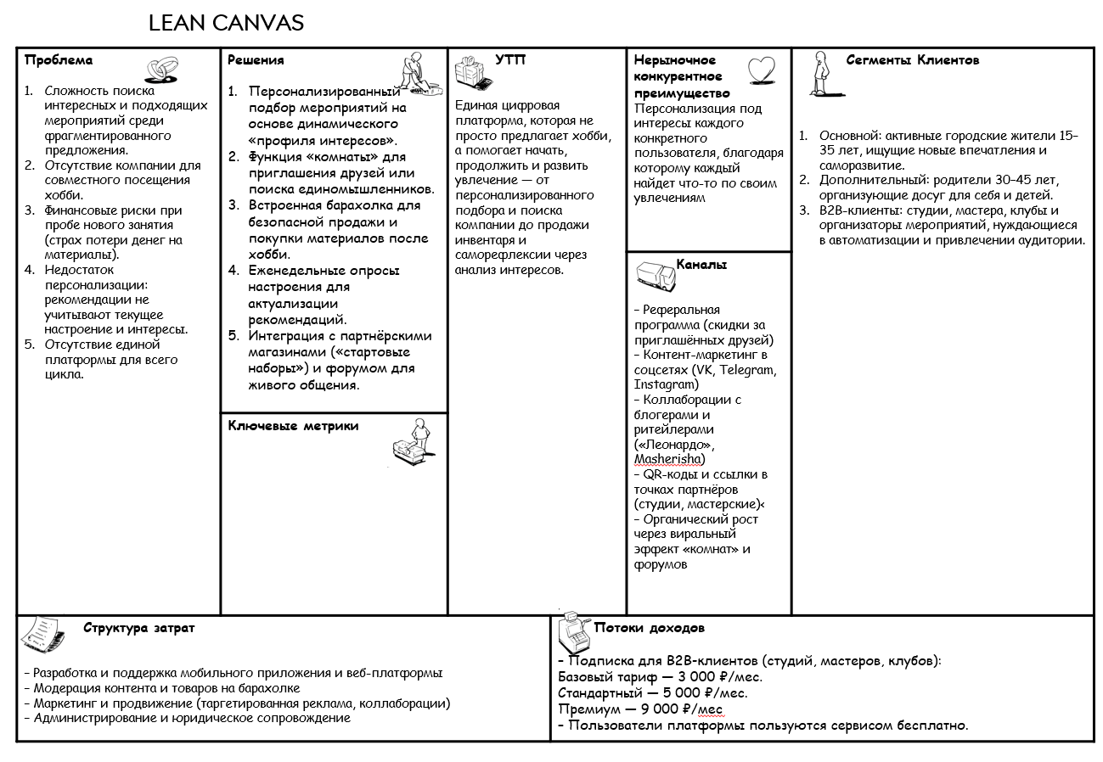

3. Экономическая составляющая сервиса

3.1 Расчет ставки дисконтирования, доходов, расходов

3.1.1 Расчет ставки дисконтирования
Ставка дисконтирования отражает стоимость капитала и риски проекта. Для расчёта использована кумулятивная модель:
$$r=r_{f}+\text{премия за отраслевой риск}+\text{специфические риски}$$
- Безрисковая ставка ($r_{f}$) – 14,1% (доходность ОФЗ на 05.01.2026, по данным ЦБ РФ).
- Премия за риск НИОКР – 20% (стартап в сфере digital-платформ).
- Специфические риски (репутационные, низкое привлечение ЦА, безопасность P2P-торговли) – 9,5%.
Следовательно, Ставка дисконтирования = 14,1% + 20% + 9,5% = 43,6% годовых, а Ежемесячная ставка = 4%.

3.1.2 Выбор режима налогообложения
«Интересометр» выбрал упрощённую систему налогообложения (УСН), поскольку его целевая аудитория – это в основном молодые люди в возрасте от 15 до 55 лет, для которых вопросы НДС не столь актуальны. Это позволяет сосредоточиться на основной деятельности, не углубляясь в сложный документооборот, что особенно важно на начальном этапе развития проекта.
УСН также поможет оптимизировать налоговую нагрузку благодаря возможности учёта расходов, что снизит финансовые издержки. Кроме того, выбор этой системы налогообложения упрощает сотрудничество с локальными студиями и мастерами, которые также зачастую работают на УСН.
«Интересометр» рассматривает в будущем возможность перехода на общую систему налогообложения (ОСНО) в случае расширения бизнеса, но на данный момент УСН идеально соответствует текущим финансовым показателям и задачам проекта (во время реализации MVP точно).
Такой подход минимизирует налоговую нагрузку и риски, позволив сосредоточиться на развитии сервиса.

Расчет свободного денежного потока
CAPEX осуществляются единовременно, поэтому начиная с октября 2026 г.:
FCF = чистая прибыль.

3.2. Построение финансовой модели

3.2.1 Определение предпосылок
Финансовая модель основана на следующих предпосылках:
География: запуск по всей России (SAM = 35,4 млн чел.).
SOM: 1 062 107 чел. (3% от SAM).
Монетизация: подписка B2B (студии, мастера, клубы).
Тарифы:
– Базовый – 3 000 ₽/мес.
– Стандартный – 5 000 ₽/мес.
– Премиум – 9 000 ₽/мес.
Средний ARPU: 4 400 ₽/мес. (взвешенное значение).
Прогноз привлечения B2B-клиентов:
– Год 1: 150 клиентов
– Год 2: 600 клиентов
– Год 3: 1 250 клиентов
Период расчёта: 3 года (36 месяцев).

3.3. Формирование денежных потоков в Excel

3.3.1 Расчет показателей экономической эффективности проекта
На основе расчетов финансовой модели были получены следующие показатели, представленные в таблице 10.
Таблица 10. Основные инвестиционные показатели проекта
Показатель | Значение
NPV (чистый дисконтированный доход) | 28 400 000 руб.
IRR (внутренняя норма доходности) | 185%
ROI (рентабельность инвестиций) | 5,4
Payback Period (срок окупаемости) | 14,2 месяца
Точка безубыточности | 13-й месяц
Все показатели значительно превышают нормативные значения (NPV > 0, IRR > ставки по кредитам, PP < 24 мес.), что подтверждает экономическую целесообразность проекта.

Расчет Юнит - экономики проекта
Юнит-экономика рассчитана на основе данных о привлечении и поведении B2B-клиентов:
CAC (стоимость привлечения клиента) = 8 000 руб. (затраты на маркетинг)
LTV (пожизненная ценность клиента) = 52 800 руб.
Следовательно, LTV/CAC=6,6. Соотношение превышает рекомендуемый минимум 3:1, что говорит о финансовой устойчивости модели.

Анализ рисков проекта
Основные риски и их влияние на финансовую устойчивость проекта перечислены в таблице 11.
Таблица 11. Основные риски и их влияние на проект
Риск | Вероятность | Влияние на проект
Низкое привлечение B2B-клиентов (–30%) | Средняя | NPV снижается до 19 млн ₽ (всё ещё > 0)
Рост CAC на 50% | Высокая | LTV/CAC = 4,4 → модель остаётся устойчивой
Конкуренция со стороны Яндекса/Сбера | Средняя | Требует усиления УТП (барахолка, саморефлексия)
Изменение налогового законодательства | Низкая | Переход на ОСНО увеличит нагрузку на 5–7%
Проект демонстрирует высокую устойчивость к рискам. Модель монетизации (три уровня подписки) позволит привлечь большее количество студий, мастеров и клубов, что снизит риск низкого привлечения партнеров.

Аналитическая записка
Проект «Интересометр» является экономически эффективным и финансово устойчивым.
- Инвестиции (CAPEX): 946 100 ₽ (серверы, CRM, стартовая реклама).
- Положительная чистая прибыль с 13 месяца
- Срок окупаемости – 14,2 месяца.
- NPV проекта в 28,4 млн ₽, что свидетельствует о высокой добавленной стоимости.
- Юнит-экономика – LTV/CAC = 6,6, что позволяет масштабировать проект без дополнительного привлечения капитала.
Успешное подтверждение гипотез через Customer Development подтверждает наличие рыночного спроса и готовность B2B-клиентов платить за функционал. Комплексный подход (персонализация, барахолка, поиск компании) создаёт высокий барьер для входа конкурентов и обеспечивает устойчивый сетевой эффект.
Таким образом, проект рекомендуется к реализации.

4. Спецификации

4.1. Требования к пошаговой обработке информационных потоков
Выбранный пользовательский сценарий:
Приглашение друзей на мероприятие – процесс, в ходе которого пользователь создаёт «виртуальную комнату» для совместной записи с друзьями на выбранное событие и отправляет им приглашение.
В данном сценарии участие будут принимать следующие акторы:
- Пользователь (инициатор);
- Интересометр;
- Приглашенные пользователи (зарегистрированные на сервисе).
Диаграмма последовательностей для выбранного сценария представлена на рисунке 12.
Рисунок 13. Диаграмма последовательностей «Приглашение друзей на мероприятие»
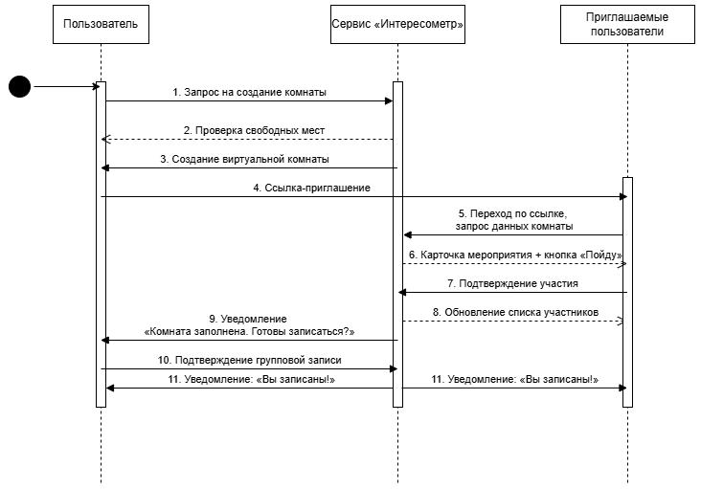
В сценарии воспроизводятся 3 логических потока:
  - Создание виртуальной комнаты, в которой будут находиться приглашенные пользователи и организатор, смогут ознакомиться с информацией о мероприятии, обсудить важные моменты и совместно записаться. (Шаги 1-3 диаграммы последовательностей)
  - Приглашение других пользователей и подтверждение записи. (Шаги 4-8)
  - Групповая запись. После получения ответов от всех приглашенных пользователей, организатор подтверждает запись участников комнаты на мероприятие. (Шаги 9-11)
Требования к обработке шагов представлены в таблице 12.
Шаг 1. Запрос на создание комнаты
Пользователь отправляет запрос в сервис с указанием:
- ID_мероприятия,
- Количество_гостей.
Требования к обработке:
- Сервис проверяет корректность формата ID_мероприятия (должен соответствовать UUID).
- Количество гостей должно быть целым числом в диапазоне от 1 до 10.
- Если данные некорректны – возвращается ошибка валидации.
- Если данные корректны – запрос передаётся на шаг 2.
Шаг 2. Проверка наличия свободных мест
Сервис обращается к внутренней базе данных и проверяет:
- количество свободных мест на выбранном мероприятии,
- условие: Свободные_места ≥ (1 + Количество_гостей).
Требования к обработке:
- Если условие выполняется – переход к шагу 3.
- Если условие не выполняется – сервис немедленно возвращает пользователю ошибку: «Свободных мест меньше, чем участников. Выберите другое время или мероприятие».
Шаг 3. Создание виртуальной комнаты
Сервис генерирует:
- уникальный ID_комнаты (UUID),
- короткую Ссылка_приглашения (например, https://intmtr.ru/rm-5f1a2b),
- устанавливает Статус_комнаты = "активна",
- фиксирует Время_создания_комнаты и рассчитывает Время_истечения_ссылки = +72 часа.
Требования к обработке:
- Все данные сохраняются в базу данных с транзакционной целостностью.
- Ссылка-приглашение должна быть уникальной и непредсказуемой (защита от перебора).
- Комнате автоматически присваивается статус «активна».
- После успешного создания – сервис переходит к шагу 4.
Шаг 4. Отправка ссылки-приглашения
Сервис возвращает пользователю сгенерированную Ссылка_приглашения.
Требования к обработке:
- Ссылка отображается в интерфейсе с кнопкой «Поделиться» (через мессенджеры, email, соцсети).
- Данные о комнате логируются, записывается ID_пользователя, ID_комнаты, ID_мероприятия.
- Никакие персональные данные приглашённых не запрашиваются на этом этапе.
Шаг 5. Переход приглашённого по ссылке
Приглашённый пользователь переходит по ссылке → сервис получает запрос на просмотр комнаты.
Требования к обработке:
- Сервис проверяет актуальность ссылки:
- существует ли ID_комнаты,
- не истёк ли срок действия (Время_истечения_ссылки > текущее время).
- Если ссылка недействительна – показывается страница: «Приглашение устарело».
- Если ссылка активна – отображается карточка мероприятия и кнопка «Пойду».
Шаг 6. Подтверждение участия
Приглашённый нажимает «Пойду» → отправляет в сервис:
- ID_пользователя,
- ID_комнаты.
Требования к обработке:
- Сервис проверяет, не подтверждал ли пользователь участие ранее (дубли игнорируются).
- Пользователь добавляется в Список_участников комнаты.
- Обновлённый список сохраняется в базу данных.
- Все участники получают push-уведомление: «Новый участник присоединился к комнате».
Шаг 7. Уведомление о заполнении комнаты
Когда все приглашённые подтвердили участие (или прошло 48 часов), сервис отправляет инициатору уведомление: «Комната заполнена. Готовы записать компанию?»
Требования к обработке:
- Уведомление отправляется только инициатору (тому, кто создал комнату).
- В уведомлении указывается точное число подтвердивших участников.
- Доступна кнопка «Записать компанию» – переход к шагу 9.
Шаг 8. Отмена участия (альтернативный путь)
Любой участник может отменить участие до финального подтверждения.
Требования к обработке:
- При отмене место освобождается.
- Инициатор получает уведомление: «Участник покинул комнату. Место освободилось».
- Если после отмены участников < 2 – комната переводится в статус «неактивна».
Шаг 9. Подтверждение групповой записи
Инициатор нажимает «Записать компанию» → отправляет запрос на финальную запись.
Требования к обработке:
- Сервис повторно проверяет наличие достаточного числа свободных мест.
- Если места есть – резервирует их за всей группой.
- Если места исчезли – возвращает ошибку: «Места заняты. Попробуйте выбрать другое время».
Шаг 10. Резервирование мест
Сервис фиксирует бронирование за всеми участниками.
Требования к обработке:
- Для каждого участника создаётся запись в таблице Бронирования.
- Статус мероприятия обновляется: Свободные_места = Свободные_места – N.
- Все изменения фиксируются в журнале аудита.
Шаг 11. Финальное уведомление
Сервис отправляет всем участникам уведомление об успешной записи на мероприятие.
Таблица 12. Требования к проверке ЭБД
№ | Требование
1 | Сервис проверяет, что количество свободных мест ≥ (1 инициатор + N приглашаемых инициатором пользователей), используя внутренние данные о мероприятии.
2 | При создании комнаты генерируется уникальный ID_комнаты и ссылка-приглашение (короткий URL).
3 | Ссылка-приглашение действительна 72 часа. После истечения комната архивируется.
4 | При переходе по ссылке отображается карточка мероприятия без возможности редактирования (данные берутся из внутренней базы).
5 | Каждый приглашённый может подтвердить участие только один раз.
6 | Запись на мероприятие возможна только после подтверждения инициатором (групповая фиксация).
7 | Если хотя бы один участник отменяет запись до финального подтверждения – его место освобождается.
8 | Все действия логируются – записывается кто создал комнату, кто подтвердил, когда отправлено приглашение.

4.2 Сводный перечень элементов бизнес-данных
Сводный перечень элементов бизнес-данных можно увидеть в таблице 13.
Таблица 13.Сводный перечень элементов бизнес-данных (ЭБД)
№ | Название ЭБД
1 | ID_пользователя
2 | ID_мероприятия
3 | Количество_гостей
4 | Свободные_места
5 | ID_комнаты
6 | Ссылка_приглашения
7 | Статус_комнаты
8 | Список_участников
9 | Время_создания_комнаты
10 | Время_истечения_ссылки

4.3 Справочник элементов бизнес-данных
Настоящий справочник содержит полное описание всех элементов бизнес-данных (ЭБД), используемых в рамках выбранного пользовательского сценария «Приглашение друзей на мероприятие». Справочник элементов бизнес-данных представлен в таблице 14.
Таблица 14. Справочник элементов бизнес-данных
№ | Название ЭБД | Описание | Формат | Где формируется
1 | ID_пользователя | Уникальный идентификатор пользователя | string (UUID) | При регистрации
2 | ID_мероприятия | Идентификатор мероприятия в системе | string (UUID) | При создании мероприятия (студией)
3 | Количество_гостей | Число приглашённых друзей | integer | Вводится инициатором
4 | Свободные_места | Текущее число доступных мест | integer | Обновляется в реальном времени
5 | ID_комнаты | Уникальный идентификатор комнаты | string (UUID) | Генерируется при создании комнаты
6 | Ссылка_приглашения | Короткий URL для приглашения | string | Генерируется сервисом
7 | Статус_комнаты | Текущее состояние комнаты | enum | Обновляется автоматически
8 | Список_участников | Массив ID подтвердивших участников | array[string] | Обновляется при подтверждении
9 | Время_создания_комнаты | Дата и время создания | datetime (ISO 8601) | Автоматически
10 | Время_истечения_ссылки | Время окончания действия ссылки | datetime (ISO 8601) | Время_создания + 72 ч

4.4 Правила применения элементов бизнес-данных в сообщениях
Данная таблица определяет правила использования элементов бизнес-данных (ЭБД) в каждом стандартизированном сообщении информационного потока. Для каждого шага диаграммы последовательностей указано, какие ЭБД передаются, и с какой степенью обязательности. Таблица правил применения элементов бизнес-данных в сообщениях представлена в таблице 15.
Таблица 15. Правила применения элементов бизнес-данных в сообщениях
Приглашение друзей на мероприятие
Название шага | Отправляет запрос на создание комнаты | Проверяет наличие мест | Подтверждает участие | Подтверждает групповую запись
От кого – кому | Пользователь  Сервису | Сервис Сервису | Приглашаемые  Сервису | Пользователь  Сервису
Шаг обработки | 1 | 2 | 3 | 4
Аббр.
Элемент бизнес-данных
ID_пользователя | О | – | О | О
ID_мероприятия | О | О | – | О
Количество_гостей | О | – | – | –
Свободные_места | – | О | – | –
ID_комнаты | – | О | – | О
Ссылка_приглашения | – | О | – | –
Статус_комнаты | – | О | – | О
Список_участников | – | – | О | О
Время_создания_комнаты | – | О | – | –
Время_истечения_ссылки | – | О | – | –

5. Заключение
Сервис является ясным и логичным для участников, в первую очередь, потому что является клиентоцентричным и комплексным решением. У каждого пользователя после посещения мероприятия спрашивает о его ощущениях, ожиданиях и реальности. Экономия времени пользователя, возможность социального взаимодействия с другими пользователями и возможность сокращения времени на поиск компании позволит платформе стать «помощником» для поиска досуга, а не продавцом товаров и услуг, которые пользователю могут быть не нужны. Персонализированные рекомендации на основе «Профиля интересов» снимают проблему выбора, интегрированные социальные функции решают вопрос поиска компании, а партнерства со студиями и магазинами обеспечивают бесшовный опыт – от записи на мастер-класс до покупки необходимых материалов.
Данная платформа не просто автоматизирует поиск хобби; она способствует формированию новых социальных связей, снижает барьеры для самореализации и, в конечном счете, превращает свободное время в полноценный ресурс для развития и отдыха.

Список использованных источников
- Росстат. Данные о численности населения Российской Федерации : [Электронный ресурс]. – URL: https://rosstat.gov.ru/storage/mediabank/popul_1897+.xlsx (дата обращения: 01.12.2025).
- Росстат. Демографические показатели Российской Федерации : [Электронный ресурс]. – URL: https://rosstat.gov.ru/storage/mediabank/demo14.xlsx (дата обращения: 01.12.2025).
- Посещение россиянами культурно-массовых мероприятий: опрос ВЦИОМ // Федеральное агентство по делам молодежи : [Электронный ресурс]. – URL: https://www.cultmanager.ru/news/15104-vtsiom-okolo-60-rossiyan-poseshchayut-kulturno-massovye-meropriyatiya (дата обращения: 1.12.2025).
- Исследование расходов россиян на досуг // Finexpertiza : [Электронный ресурс]. – URL: https://finexpertiza.ru/press-service/researches/2025/raskhod-na-dosug/ (дата обращения: 07.12.2025).
- Каравай, А. Досуговая активность российской молодёжи: основные типы и факторы выбора / А. Каравай // Вестник общественного мнения. Данные. Анализ. Дискуссии. – 2020. – № 1-2(130). – С. 130–140. – EDN REGJTT. – URL: https://www.elibrary.ru/item.asp?id=43798339 (дата обращения: 23.12.2025).
- Центральный банк Российской Федерации. Статистика процентных ставок по операциям Банка России : [Электронный ресурс]. – URL: https://cbr.ru/hd_base/zcyc_params/?UniDbQuery.Posted=True&amp;UniDbQuery.From=01.12.2025&amp;UniDbQuery.To=09.01.2026 (дата обращения: 10.01.2026).

